Факультет «Информационные технологии»

Кафедра «Математическая кибернетика и информационные технологии»

РАСПОЗНАВАНИЕ ЭМОЦИЙ ПО ИЗОБРАЖЕНИЯМ ЛИЦ С ИСПОЛЬЗОВАНИЕМ МЕТОДОВ КОМПЬЮТЕРНОГО ЗРЕНИЯ

Курсовая работа
По дисциплине «Компьютерное зрение»

Выполнил студент 2 курса группы БВТ2402
Голиков М.В.

Руководители:
Подпалый Д.К.― предметный лектор и семинарист
Гришин Р.В. ― технический куратор

Содержание
Введение 3
Глава 1. Анализ предметной области 5
1.1. Понятие эмоций и их классификация 5
1.2. Почему задача распознавания эмоций важна 5
1.3. Особенности задачи с точки зрения компьютерного зрения 6
1.4. Подходы к распознаванию эмоций 7
1.5. Вывод 8
Глава 2. Выбор и подготовка данных 8
2.1 Варианты баз данных 8
2.2 Выбор датасета 14
2.3 Предобработка данных 14
2.4 Работа с видео 15
2.5 Вывод 17
Глава 3. Разработка и обучение моделей, тестирование 18
3.1. Использованные метрики 18
3.2. Использованные архитектуры 21
3.2.1. Базовые CNN 21
3.2.2. Модифицированные CNN 24
3.2.3. ResNet-подобные архитектуры 25
3.2.4. Финальные эксперименты 27
3.2.5. Отказ от других архитектур 29
3.3. Оптимизаторы и планировщики 30
3.3.1. AdamW 30
3.3.2. Использованные планировщики 30
3.3.3. Итоговый выбор 32
3.4. Итоговое тестирование моделей 33
3.4.1. Метрики по классам 33
3.4.2. Матрица ошибок и проблема нейтрального лица 33
3.4.3. Сравнение с промежуточными версиями 35
3.5. Дополнительные эксперименты по видеоряду 35
3.5.1 Архитектура модели 36
3.5.2 Экспериментальная постановка 37
3.5.3 Результаты 38
3.5.4 Вывод 38
3.6. Вывод 39
Заключение 40
СПИСОК ИСТОЧНИКОВ И ЛИТЕРАТУРЫ 43
ОДНОТОМНЫЕ ИЗДАНИЯ Книги 43
МАТЕРИАЛЫ КОНФЕРЕНЦИЙ. 43
СТАТЬИ 43
ЭЛЕКТРОННЫЕ РЕСУРСЫ 43

Введение
В последние годы наблюдается стремительное развитие технологий компьютерного зрения, позволяющих машинам интерпретировать визуальную информацию, ранее доступную исключительно человеку. Одной из наиболее интересных и социально значимых задач в этой области является распознавание эмоций по изображениям лиц. Способность машины определять эмоциональное состояние человека открывает широкие возможности в таких сферах, как психология, медицина, образование, системы безопасности, маркетинг и индустрия развлечений. Например, в образовательных платформах такие системы могут отслеживать вовлечённость студентов, а в службах безопасности — выявлять потенциально агрессивное поведение.
Актуальность выбранной темы обусловлена как возрастающим интересом к созданию естественных пользовательских интерфейсов (Natural User Interface), так и необходимостью повышения уровня персонализации в различных цифровых продуктах. Несмотря на заметный прогресс в области распознавания лиц и анализа изображений, задача автоматического определения эмоций по лицевым признакам остаётся сложной из-за высокого уровня вариативности выражений, индивидуальных различий, культурных факторов и ограничений датасетов.
Целью данной курсовой работы является разработка и обучение модели компьютерного зрения, способной определять эмоциональное состояние человека по фотографии или изображению лица. Для достижения поставленной цели необходимо решить ряд промежуточных задач, каждая из которых логически выстроена в рамках этапов жизненного цикла разработки программного обеспечения:
- Сбор и подготовка набора изображений лиц, размеченных по типам эмоций.
- Разработка полного пайплайна: от загрузки и предобработки данных до обучения модели.
- Создание и обучение моделей классификации эмоций с использованием современных фреймворков глубокого обучения.
- Тестирование моделей и оценка их качества с применением подходящих метрик.
- Визуализация работы лучшей модели и анализ её ошибок, в том числе выявление слабых мест.

Методологической основой исследования является использование сверточных нейронных сетей (CNN), широко применяемых в задачах компьютерного зрения. В качестве инструментария предполагается использование таких библиотек, как NumPy, PyTorch, PIL, OpenCV, YOLO и Matplotlib. Для обучения модели будет применён один из специализированных датасетов: FER-2013, RAF-DB либо другой открытый набор данных, содержащий изображения лиц с соответствующими метками эмоций.
В ходе работы также предполагается затронуть дополнительные направления анализа, такие как: подбор гиперпараметров, создание более сложных моделей для анализа на протяжении времени и более глубокий анализ ошибок моделей (в частности, часто возникающих путаниц с "нейтральными" выражениями).
Курсовая работа состоит из трёх глав. В первой главе проводится анализ предметной области: рассматриваются основные типы эмоций, методы их классификации, а также области применения технологии. Во второй главе подробно описывается выбор и подготовка данных для обучения модели, включая выбор датасета, методы предобработки и аннотирования. Третья глава посвящена разработке и обучению модели, её оценке и анализу полученных результатов.
Таким образом, структура работы отражает последовательность логических этапов реализации проекта и направлена на формирование полноценного решения задачи распознавания эмоций на основе изображений лиц с применением современных методов компьютерного зрения.

Глава 1. Анализ предметной области

Понятие эмоций и их классификация
Эмоции — это психофизиологические реакции человека на внутренние или внешние события, которые оцениваются им как значимые. Они играют важную роль в межличностной коммуникации, принятии решений и адаптации к изменениям окружающей среды. Несмотря на то что эмоции субъективны и могут различаться по интенсивности и длительности, существует базовая классификация, используемая в компьютерном распознавании эмоций.
Наиболее широко распространённой является модель базовых эмоций, предложенная психологом Полом Экманом. Он выделил шесть универсальных эмоций, присущих всем людям независимо от культуры:
- Радость (happy)
- Грусть (sad)
- Злость (anger)
- Страх (fear)
- Удивление (surprise)
- Отвращение (disgust)
Позже в распознавание эмоций была добавлена седьмая категория — нейтральное выражение, что особенно важно в прикладных задачах, где необходимо понимать не только наличие эмоции, но и её отсутствие.

1.2. Почему задача распознавания эмоций важна
Распознавание эмоций по лицевому выражению — это ключевой элемент в развитии “Human Native” технологий, способных адаптироваться к эмоциональному состоянию пользователя. Ниже приведены основные области, где эта технология может применяться:
- Системы безопасности и видеонаблюдение: отслеживание подозрительного поведения, агрессии или страха в реальном времени.
- Образование: оценка вовлечённости и эмоциональной реакции студентов в онлайн-курсах или на занятиях.
- Медицина и психология: поддержка диагностики расстройств настроения, тревожности или депрессии.
- Маркетинг: анализ реакции потребителей на рекламу, продукты или пользовательский интерфейс.
- Автомобильная промышленность: мониторинг состояния водителя (сонливость, раздражение, усталость).
- Развлечения и игры: создание адаптивных игровых сценариев на основе эмоций игрока.
Таким образом, задача имеет как научную ценность, так и практическую значимость для создания адаптивных и интеллектуальных систем.

1.3. Особенности задачи с точки зрения компьютерного зрения
С технической точки зрения задача распознавания эмоций по изображениям относится к классу многоклассовой классификации изображений, где входом является изображение лица, а выходом — один из классов эмоций.
Однако задача обладает рядом сложностей:
- Высокая степень субъективности эмоций. Люди по-разному выражают одни и те же эмоции: кто-то широко улыбается, кто-то сдержан.
- Похожесть эмоций между собой. Например, грусть может визуально перекрываться с нейтральным выражением, а удивление — с испугом.
- Индивидуальные и культурные различия. Эмоциональное выражение может зависеть от пола, возраста, этнической принадлежности, и контекста.
- Шум и артефакты изображений. Изменения в освещении, поворот головы, частичное закрытие лица, низкое качество снимков — всё это осложняет классификацию.
- Недостаточное количество сбалансированных данных. Некоторые эмоции встречаются реже, что приводит к несбалансированным классам в датасетах.

Эти особенности требуют применения устойчивых и хорошо обученных моделей, а также внимательной предобработки и анализа данных.

1.4. Подходы к распознаванию эмоций
До 2010-х годов распознавание эмоций осуществлялось с помощью ручного извлечения признаков (feature extraction) и традиционных алгоритмов машинного обучения. Например:
- HOG (Histogram of Oriented Gradients)
- SIFT (Scale-Invariant Feature Transform)
- LBP (Local Binary Patterns)
После извлечения признаков применялись алгоритмы классификации, такие как: SVM (Support Vector Machines), KNN (K-Nearest Neighbors), Random Forest и другие.
Эти методы страдали от низкой точности на нестандартных (нетепличных) изображениях.
Сейчас основным инструментом являются сверточные нейронные сети (CNN), способные автоматически извлекать признаки из изображений. Примеры архитектур:
- Простые CNN
- VGGNet, ResNet, Inception
- MobileNet (для real-time и embedded решений)
Также применяются:
Transfer Learning (дообучение предобученных моделей на специфическом датасете)
Ensemble-модели (объединение нескольких моделей для повышения точности)
RNN/LSTM — в задачах анализа эмоций в видео (учёт временного контекста)

1.5. Вывод
Распознавание эмоций по выражению лица — это актуальная и многогранная задача, лежащая на стыке психологии, искусственного интеллекта и компьютерного зрения. Она требует глубокого понимания как человеческих эмоций, так и технических аспектов машинного обучения. Современные методы на базе сверточных нейронных сетей позволяют достигать высокой точности, но задача остаётся открытой из-за сложности данных, вариативности выражений и ограничений обучающих выборок.

Глава 2. Выбор и подготовка данных

2.1 Варианты баз данных
Для распознавания эмоций по лицам важно подобрать подходящий датасет, так как от качества и разнообразия данных сильно зависит результат модели. Существует несколько популярных наборов данных, которые активно используются в этой области:
1) FER-2013 ― самый известный датасет для распознавания эмоций по фотографиям лиц. Из основных преимуществ можно выделить размер (36 тысяч фотографий), частично сделанную предобработку (картинки уже отцентрированы по лицам, переведены в формат GrayScale и сжаты до размера 48x48 пикселей), а также хороший баланс разных эмоций (за исключением эмоций “отвращения”).
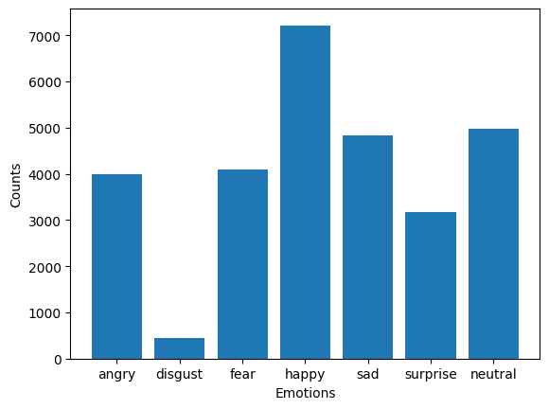
Изображение 1 ― количество фотографий по разным эмоциям в FER-2013
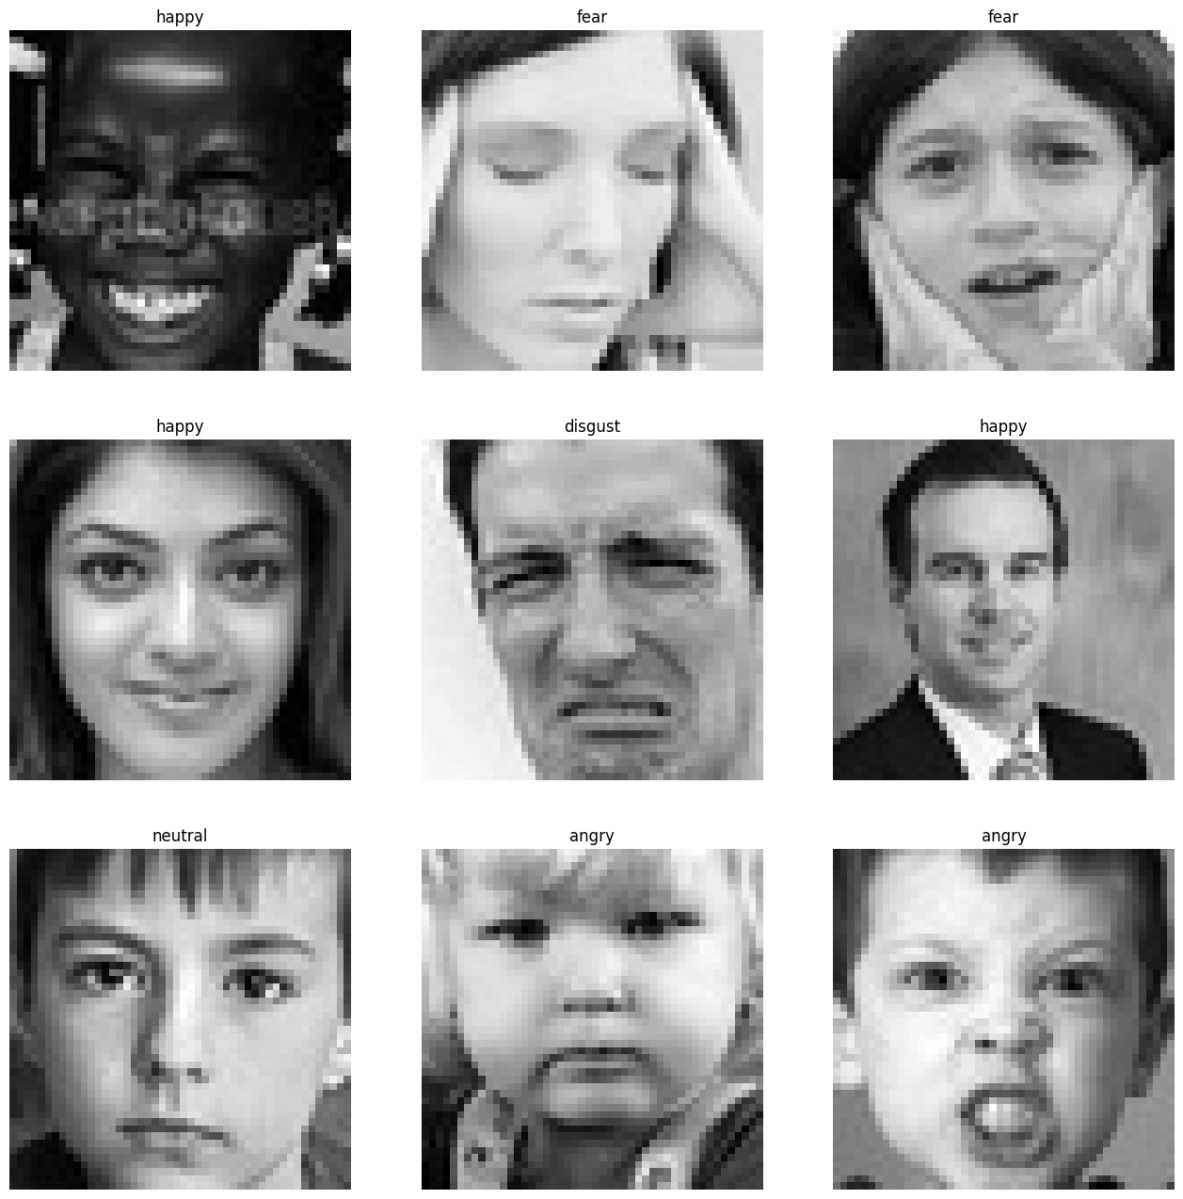
Изображение 2 ― пример фотографий в FER-2013
Из недостатков можно выделить уже указанный выше дисбаланс эмоций “отвращения”, большое количество неверно размеченных фотографий, а также угроза “Data Poisoning Attack”. Цель этой угрозы — скрытно внедрить триггер в модель, чтобы потом использовать его для изменения поведения модели. В данном случае для каждой эмоции есть как минимум 1 фотография, на которой вообще нет лица (по крайней мере это есть в датасете на Kaggle).

Изображение 3 ― пример “заражённых” данных в FER-2013

2) Visual Emotional Analysis by FastJobs — это небольшой, размеченными по 8 эмоциям и уже пригодными для задач классификации. Все фотографии квадратные, 96×96 пикселей в RGB формате. Самый очевидный минус — это крошечный размер: всего 800 штук. Этого просто мало для генерализации признаков.



Изображение 4 ― пример фотографий в Visual_Emotional_Analysis

3) Extended Cohn-Kanade dataset (CK+) ― относительно известный датасет, состоящий из изображений лиц в фронтальной плоскости, сжатыми до 48х48 пикселей, а также сделанные в формате GrayScale. Есть все основные виды эмоций, однако малая размерность (980 фотографий) является самой большой проблемой. Если учесть, что эти данные были расширены путём дублирования каждой фотографии, то суммарное количество фото будет меньше 500. Так как все фото лиц сделаны спереди, то после обучения модель может плохо работать с реальными данными, когда лица находятся под небольшими углами.

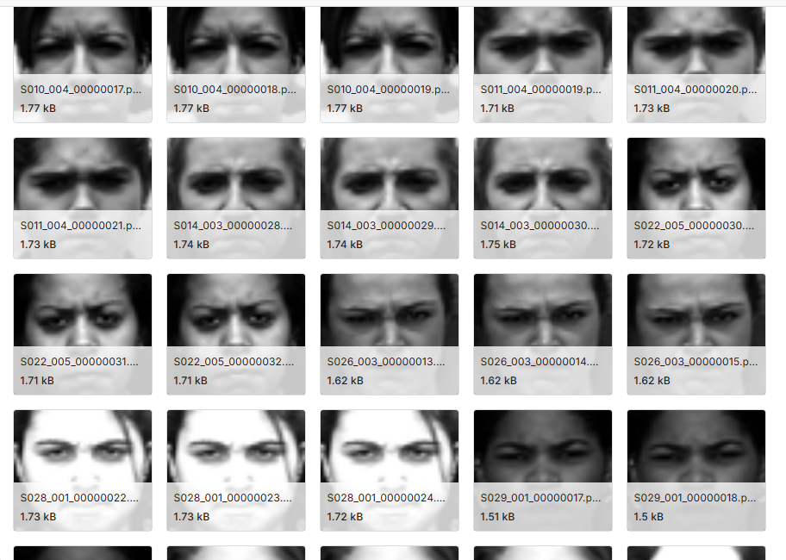
Изображение 5 ― пример фотографий в Extended Cohn-Kanade

4) RAF-DB DATASET ― известный данных по выражениям лица. Эта версия содержит 15 000 изображений лиц, отмеченных базовыми или сложными выражениями 40 независимыми тегерами. Основными преимуществами датасета является большое разнообразие. изображения в этой базе данных сильно различаются по возрасту, полу и этнической принадлежности людей, положению головы, условиям освещения, окклюзиям (например, очкам, волосам на лице или самоокклюзии), постобработке (например, различным фильтрам и спецэффектам) и т. д. Недостатки: большой дисбаланс классов эмоций, и сильный перевес эмоции “Happy”, которая сама по себе довольно уникальная по признакам, а также большой шум даже при выборочной проверке (из 50 фотографий 23 имеют весьма спорные классы).
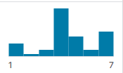

Изображение 6 ― количество фотографий по разным эмоциям в RAF-DB

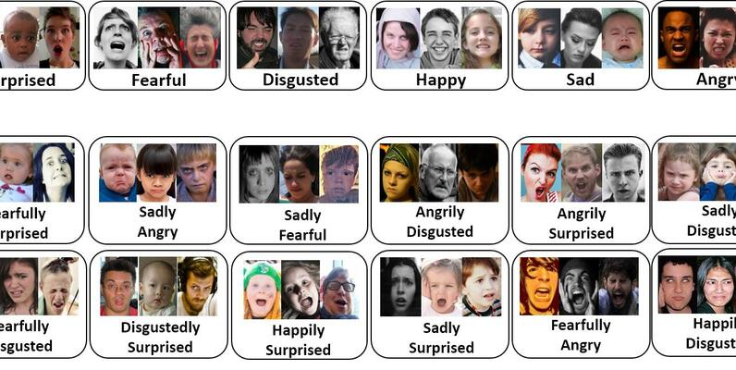
Изображение 7 ― пример фотографий в RAF-DB

5) Facial Expression Image Data AFFECTNET YOLO Format ― большой набор данных о выражениях лица, содержащий 50 тысяч изображений, вручную размеченных по наличию восьми выражений лица (нейтральное, радостное, гневное, грустное, страх, удивление, отвращение, презрение). Изображения хранятся в формате RGB с размером 96х96 пикселей.

Изображение 8 ― пример фотографий в AffectNet

2.2 Выбор датасета
Из пяти вариантов баз данных можно сразу убрать CK+ и Visual Emotional Analysis в виду малого количества примеров и посредственного качества. Так как распознавание эмоций – довольно сложная задача, то она требует большого количества разных данных. RAF-DB так же был убран из списка претендентов из-за огромного дисбаланса классов. Чтобы справиться с этой проблемой, нужно качественно настроить Sampler (функция пропорционального вызова разных классов для обучения модели), поставить сбалансированные веса ошибок для разных классов, использовать синтетические данные. Так как синтетические данные требуют большого опыта, а другие 2 метода – большой вычислительной мощности, то выбор датасета оставался между FER-2013 и AffectNet. Оба датасета имеют достаточное количество фотографий каждого класса изображений, однако из-за популярности FER-2013, было принято решение выбрать именно этот набор данных.

2.3 Предобработка данных
Для обучения моделей использовались изображения, прошедшие различную предобработку. Основные отличия заключались в размере изображений, цветовых каналах и наличии аугментаций.
Большинство моделей использовали изображения размером 48×48 пикселей, некоторые (в том числе и лучшие) — 96×96, а отдельные — 224×224 пикселей. Все изображения были приведены к квадратному формату. Изначально использовались трёхканальные изображения в формате GrayScale, преобразованные в RGB, однако в дальнейшем было принято решение перейти на одноканальные изображения для упрощения обработки и экономии ресурсов.
Изображения были конвертированы в тензоры с помощью библиотеки torchvision.transforms. Для нормализации данных применялась функция:
transforms.Normalize(mean=[0.5], std=[0.5])
Дополнительно, в ряде моделей применялись аугментации, включая горизонтальное отражение и небольшое поворотное искажение:

transforms.RandomHorizontalFlip()
transforms.RandomRotation(7)

Эти аугментации позволяли повысить устойчивость моделей к изменениям ориентации лица и улучшали обобщающую способность на реальных данных.
Особо стоит отметить, что датасет был предобработан и сохранён в двух форматах:
- 224×224 с аугментацией — в формате GrayScale. Эти изображения загружались в память GPU для ускорения обучения, однако из-за ограничений объёма оперативной памяти этот набор использовался ограниченно.
- 48×48 без аугментации — также в формате GrayScale, но с меньшим весом, что позволило использовать его в полном объёме при ограниченных ресурсах.
В финальных, наиболее точных моделях, данные чаще всего брались напрямую из оригинального датасета FER-2013, что обеспечивало лучшую интерпретируемость результатов.

2.4 Работа с видео
Для расширения области применения модели и проведения анализа на видеоданных использовался датасет CAER-S, содержащий размеченные видеофрагменты продолжительностью от 1 до 5 секунд. Видеофрагменты представляют собой короткие сцены из кинопроизведений, каждая из которых снабжена меткой соответствующей эмоции.
Из-за отсутствия других подходящих видеодатасетов, выбор ограничился только CAER-S. Для подготовки данных была выполнена дополнительная предобработка, включающая:
- Поиск лица на каждом кадре с помощью модели YOLO, с выбором лица, находящегося ближе всего к центру кадра.
- Отслеживание лица по последовательности кадров с использованием встроенного трекера YOLO.
- Обрезка лица и сохранение полученных фрагментов в формате GrayScale. При этом, из-за особенностей библиотеки OpenCV (cv2), изображения сохранялись в формате с тремя каналами (одинаковыми по значению).
- Частота выборки кадров была ограничена 15 кадрами в секунду для экономии ресурсов хранения и ускорения дальнейшей обработки.
После извлечения и сохранения лицевых фрагментов к ним применялась та же цепочка предобработки, которая использовалась для обучения модели на статичных изображениях. Это обеспечило совместимость между обучающим и тестовым распределением и позволило применять уже обученную модель без дополнительных модификаций архитектуры.
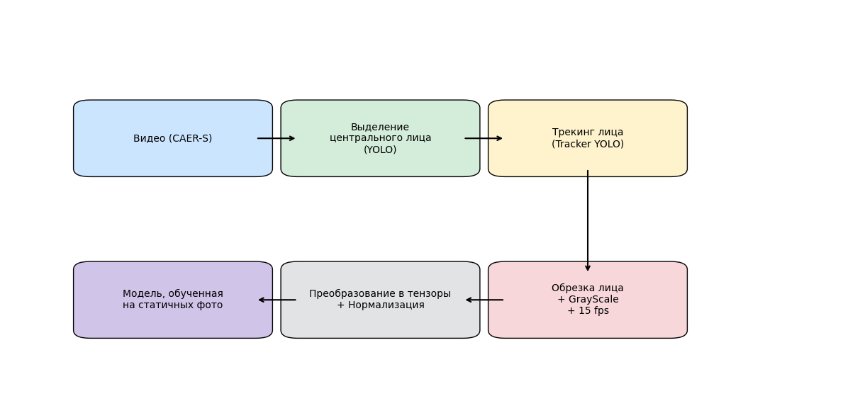
Изображение 9 ― схема pipeline для работы с видео

2.5 Вывод
На данном этапе была проведена тщательная работа по анализу и отбору подходящего датасета для задачи распознавания эмоций по выражению лица. Среди рассмотренных вариантов был выбран FER-2013 — один из наиболее популярных и сбалансированных наборов данных, обладающий достаточным объемом и разнообразием изображений для эффективного обучения свёрточных нейронных сетей.
Были изучены ограничения каждого из датасетов, включая дисбаланс классов, качество изображений и потенциальные угрозы, такие как ошибочная разметка или бэкдоры. Это позволило осознанно исключить менее подходящие наборы и сфокусироваться на наиболее надежных источниках.
Также была выполнена всесторонняя предобработка данных — изменение размера изображений, перевод в формат GrayScale, нормализация и аугментация. Это обеспечило единообразие входных данных и повысило устойчивость моделей к внешним искажениям, таким как повороты и зеркальное отражение.
Особое внимание было уделено видеоаналитике: для расширения функциональности модели был подключен видеодатасет CAER-S. Были реализованы методы извлечения и отслеживания лиц на видео, а также pipeline для их подготовки в едином формате с изображениями. Это позволило применять обученные модели не только к статичным изображениям, но и к видеопотоку — без изменения архитектуры и принципов обработки данных.
Таким образом, этап подготовки данных обеспечил прочную основу для следующего этапа — разработки, обучения и тестирования моделей, что позволило добиться высокой точности и адаптивности решений в условиях реальных данных.
В будущем можно также использовать датасет AffectNet, так как по всем критериям он уступает FER-2013 только в популярности на Kaggle, а в некоторых местах даже превосходит его.

Глава 3. Разработка и обучение моделей, тестирование

3.1. Использованные метрики
Для оценки качества обученных моделей использовалась специализированная система подсчёта метрик, реализованная в виде класса CalcMetrics. Эта система позволяла накапливать и анализировать данные о предсказаниях модели как на тренировочной, так и на тестовой выборках, а также строить детальные графики по метрикам и функциям потерь.
Основные метрики, используемые при оценке модели:
- Accuracy — доля правильно предсказанных примеров среди общего числа.
- F1-мера (micro) — учитывает общее количество истинных положительных, ложноположительных и ложноотрицательных по всем классам, что особенно важно при несбалансированных классах.
- F1-мера (macro) — среднее значение F1 по каждому классу, не учитывающее дисбаланс. Эта метрика важна для равномерной оценки по всем эмоциям.
- Precision и Recall (macro/micro) — данные метрики были реализованы, но впоследствии отключены, так как имели малую значимость при анализе результатов и требовали дополнительных вычислительных ресурсов.

Метрики рассчитывались в виде скользящего окна (sliding window), что позволяло отслеживать динамику качества модели в процессе обучения.
Ключевые возможности системы расчёта метрик:
- Поддержка накопления выходов модели: предсказания и истинные метки сохраняются в списки для пост-анализа.
- Гибкий расчёт метрик: поддерживается подсчёт как за последние N примеров (compute_last), так и за всю историю (compute_all).
- Сохранение и загрузка результатов: промежуточные результаты обучения сохранялись в формате .pt, что упрощало работу с большим числом экспериментов.
- Визуализация: встроенная функция draw_results строила графики Accuracy, F1 и функции потерь, позволяя отслеживать переобучение или плато.
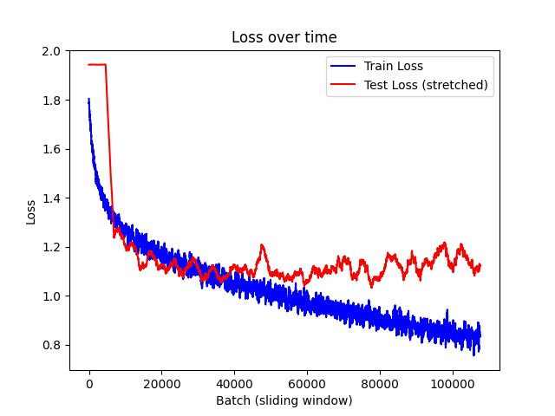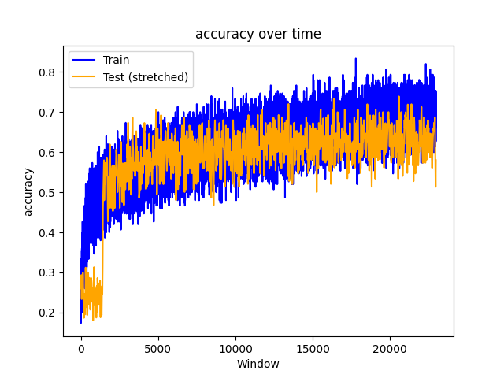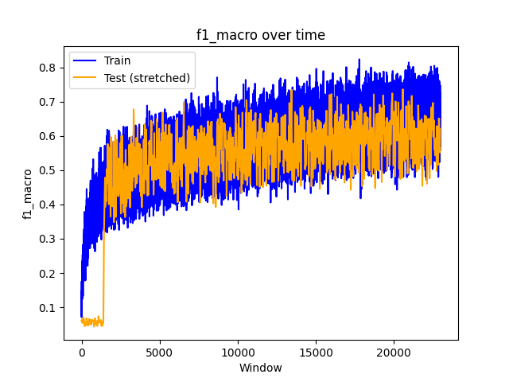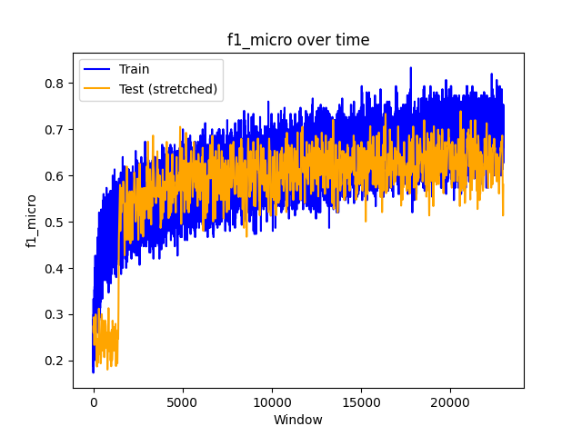
Изображение 10 ― примеры графиков Accuracy, F1-score и Loss
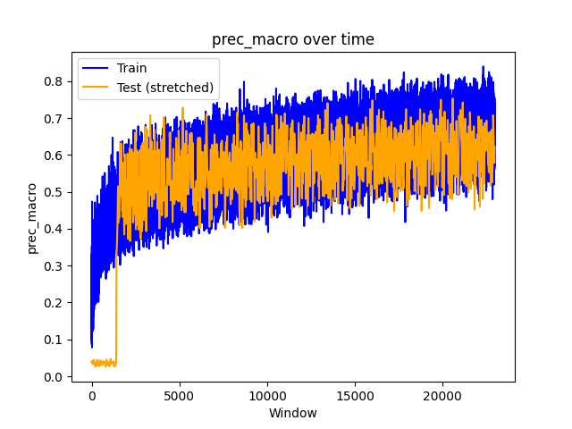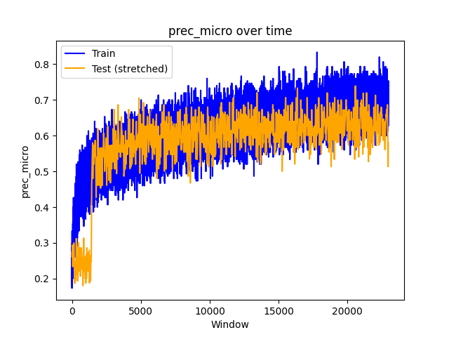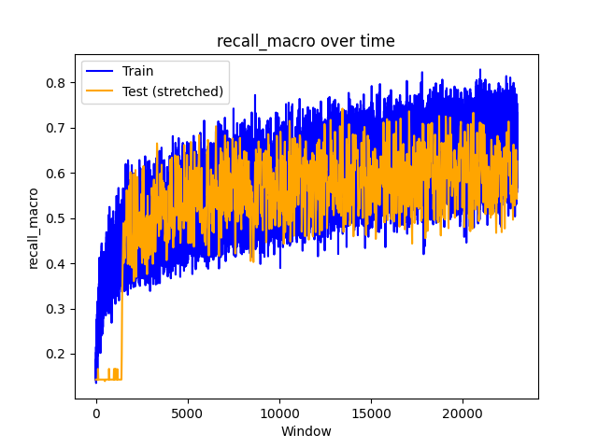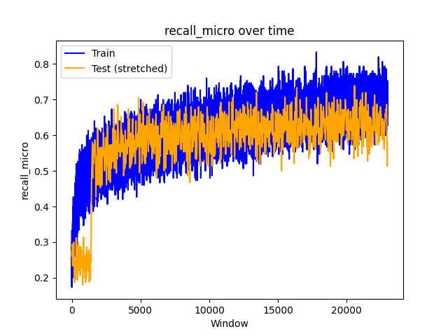
Изображение 11 ― примеры графиков Precision и Recall

Дополнительно для анализа после завершения обучения использовались средства библиотеки sklearn:
- classification_report — подробный отчёт по точности, полноте и F1 для каждого класса.
- confusion_matrix — матрица ошибок, важная при анализе схожих эмоций (например, neutral ↔ sad).

Таким образом, применённая система метрик обеспечила не только количественную оценку качества моделей, но и качественную визуальную диагностику процесса обучения.

3.2. Использованные архитектуры
В ходе экспериментов было протестировано более 15 различных архитектур и их модификаций. Эволюция шла от простых свёрточных сетей к глубоким ResNet, при этом постепенно добавлялись новые механизмы обучения, регуляризации и балансировки классов.

3.2.1. Базовые CNN
Первая группа моделей представляла собой относительно простые архитектуры, включающие несколько блоков Conv2d(x2) → MaxPooling → Flatten → FC → ReLU.
CNN-1 (базовая архитектура)
- Вход: 48×48×1 (серые изображения).
- Две пары Conv2d-слоёв, разделённых MaxPooling.
- Полносвязный классификатор на 1024 нейрона.
- Отсутствие регуляризации (Dropout, BatchNorm).


- Изображение 12 ― график Accuracy и Loss у CNN-1

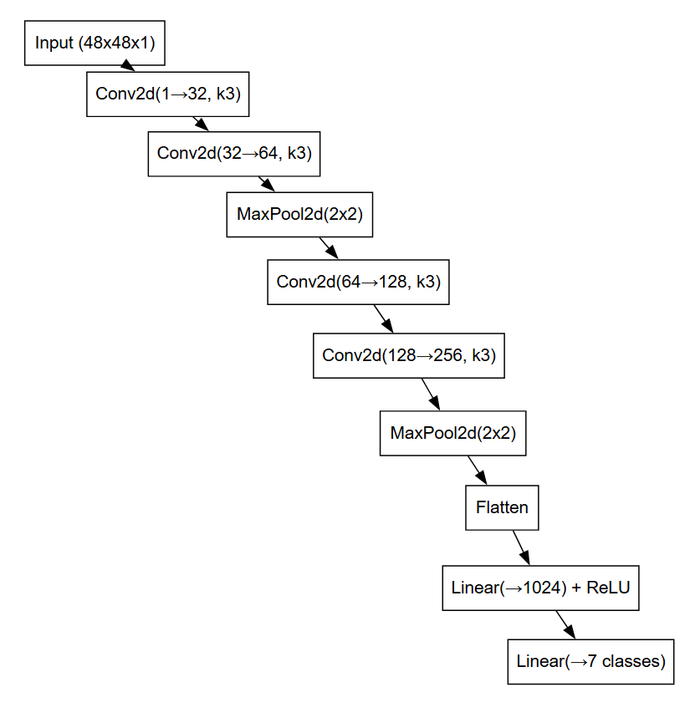
Изображение 13 ― схема CNN-1
Результаты:
Модель показывала быстрый рост Accuracy на обучении (до 80%), но при этом валидация оставалась на уровне ~50%. Наблюдалось сильное переобучение.
CNN-2 (с регуляризацией)
- Добавлены BatchNorm и Dropout-слои после сверточных блоков.
- Dropout: 0.35 для свёрточных слоёв и 0.5 для полносвязного.
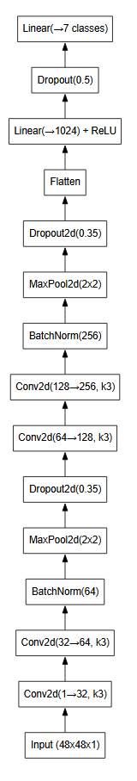
Изображение 14 ― схема CNN-2
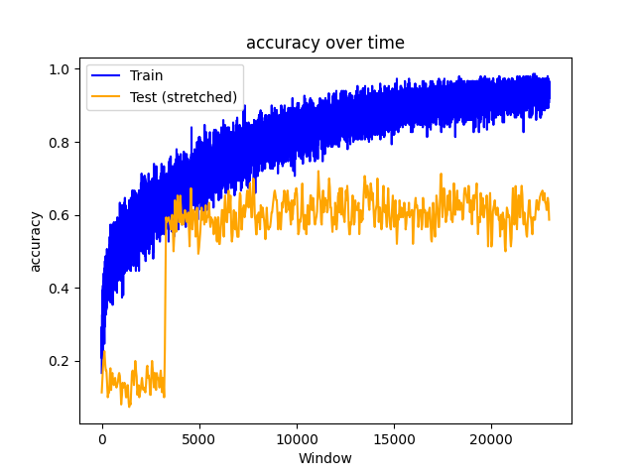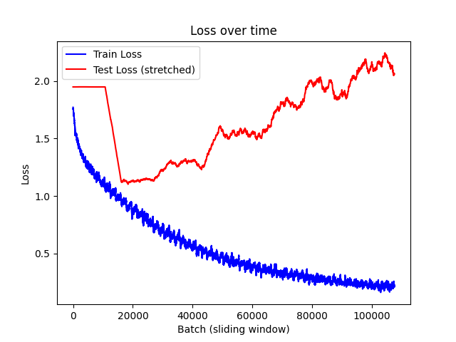
Изображение 15 ― график Accuracy и Loss у CNN-2

Результаты:
Переобучение стало меньше, но метрики по тестовой выборке всё равно не превышали ~60% Accuracy и ~59% F1-macro.

3.2.2. Модифицированные CNN
На следующем этапе пробовались более глубокие варианты: увеличение числа слоёв, количества фильтров, изменение архитектуры полносвязной части. Также применялись аугментации (отражения, повороты, случайные сдвиги).
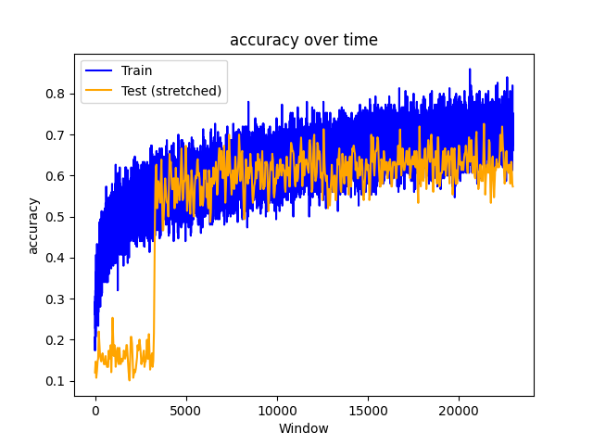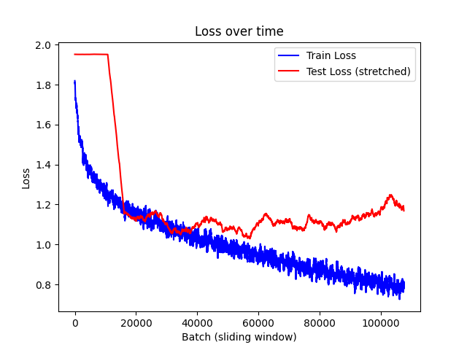
Изображение 16 ― график Accuracy и Loss у модифицированной CNN
Результаты:
Метрики практически не изменялись: Accuracy оставался в районе 60–62%. Это указывало, что простые CNN уже не способны извлекать дополнительные признаки из FER-2013.

3.2.3. ResNet-подобные архитектуры
Для повышения качества использовался ResNet50 с предобученными весами на ImageNet (transfer learning).
ResNet50 v1 (без заморозки)
- Вход: 224×224×3 (первая предобработка FER-2013).
- Сложности: очень медленное обучение, избыточные параметры.

ResNet50 v2 (с заменой первого слоя)
- Вход: 48×48×1.
- Первый слой заменён на Conv2d с одним каналом.
- Инициализация весов — усреднение по каналам ImageNet.
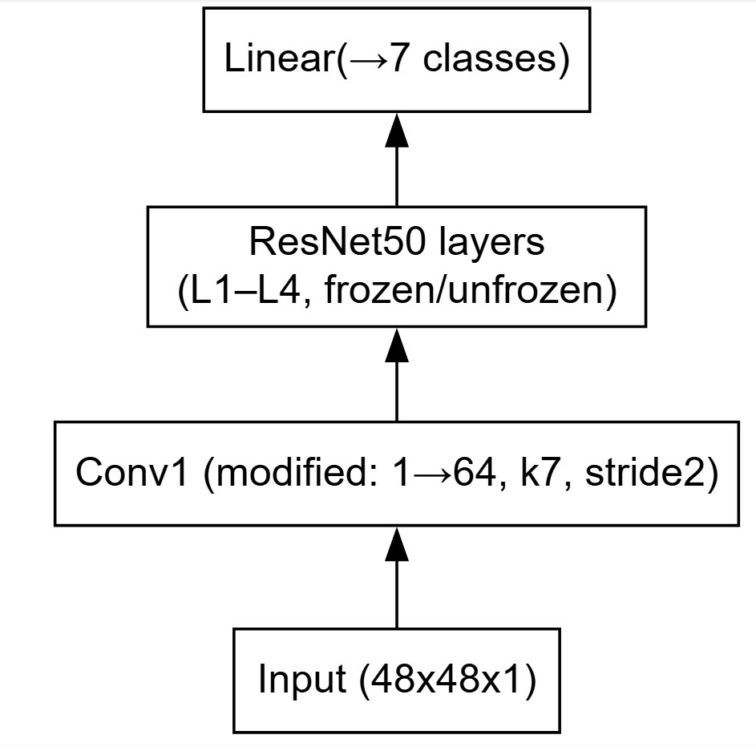
Изображение 17 ― схема ResNet50-mod
Заморозка и постепенная разморозка слоёв
- Сначала обучался только классификатор.
- Позже поэтапно размораживались L1, L2, L3.
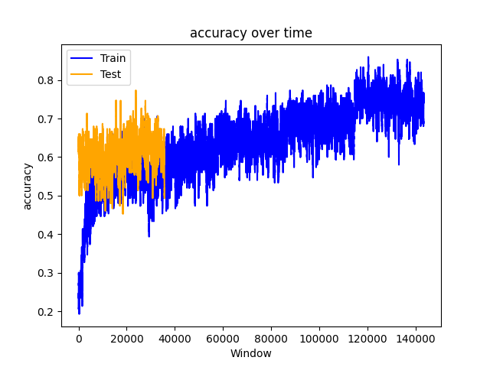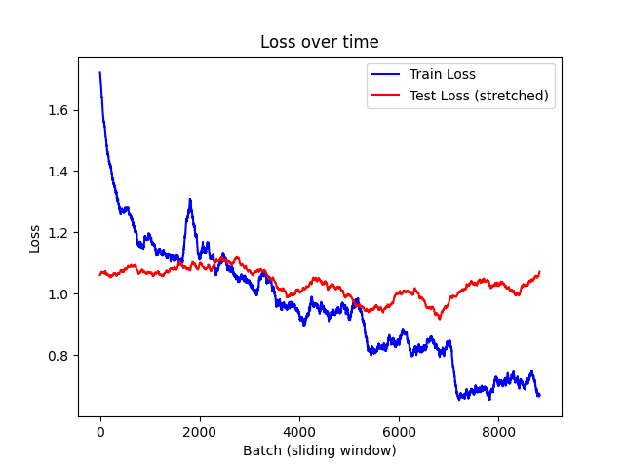
Изображение 18 ― Accuracy/Loss у Resnet v1 (прерван расчёт из-за очень долгих вычислений)
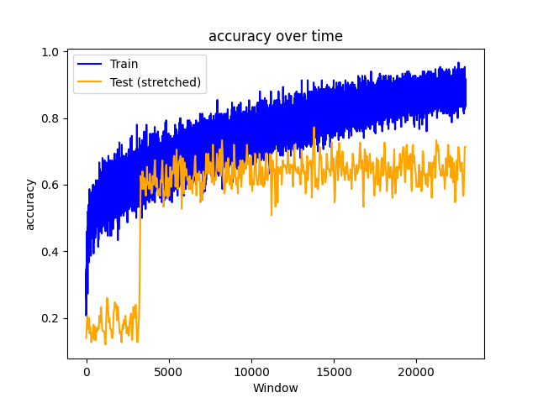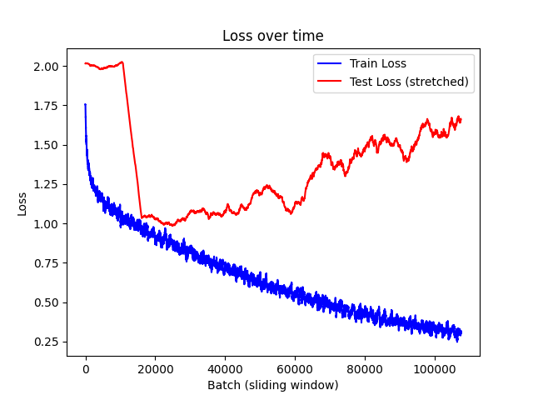
Изображение 19 ― Accuracy/Loss у Resnet с размороженными classifier и conv1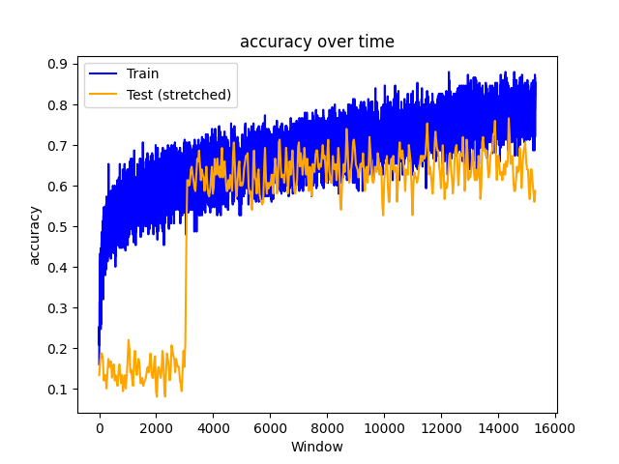 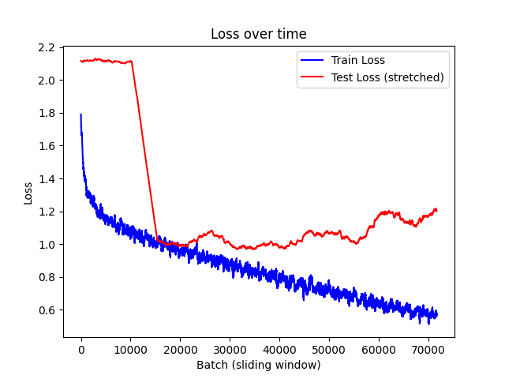
Изображение 20 ― Accuracy/Loss у Resnet с размороженным L1 слоем
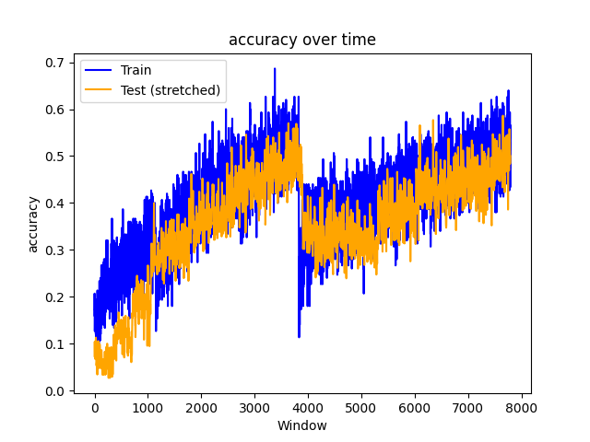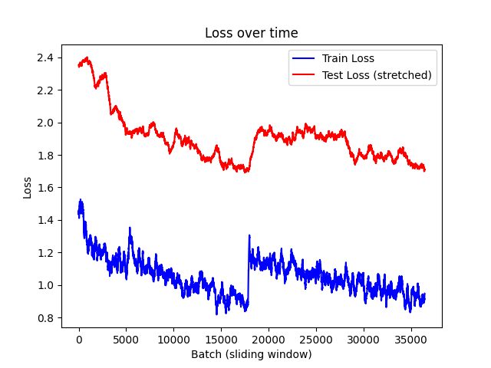
Изображение 21 ― Accuracy/Loss у Resnet с размороженными L1 и L2

Балансировка классов
- Использовался WeightedRandomSampler и веса классов.
- Одновременное использование sampler + weights приводило к обратному эффекту: крупные классы переставали обучаться, Accuracy падал до 41%.

3.2.4. Финальные эксперименты
После анализа опыта других исследователей на платформе Kaggle было принято решение изменить размер входного изображения:
- С 48×48 → 96×96.
- Это позволило модели находить больше признаков, особенно мелких деталей (глаза, направление кончиков губ, морщины).
Результат:
- Accuracy: 68%
- F1-macro: 71%
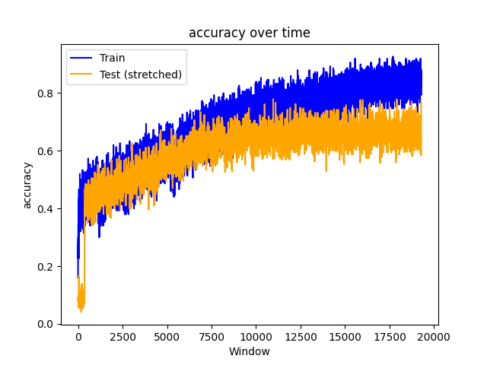
Изображение 22 ― график Accuracy, у финальной модели
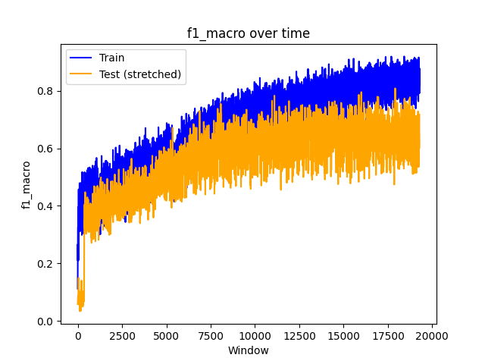
Изображение 23 ― график F1-macro у финальной модели

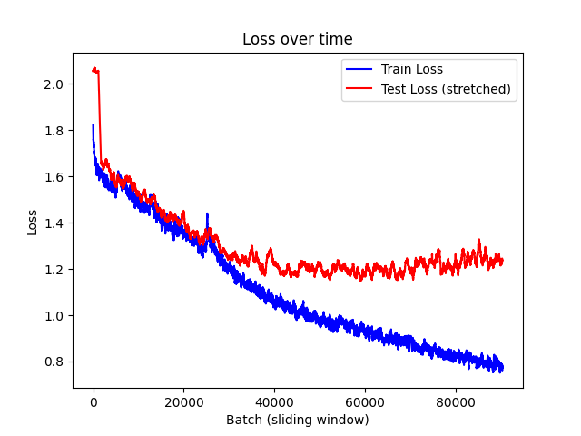
Изображение 24 ― график Loss у финальной модели

3.2.5. Отказ от других архитектур
Несмотря на желание попробовать больше моделей, от ряда архитектур было решено отказаться по объективным причинам:
- ViT (Vision Transformer) — крайне требовательны к объёму данных и ресурсам, что делает их неприменимыми для имеющегося аппаратного обеспечения.
- GoogleNet (Inception-v3) — избыточная сложность, признаки в FER-2013 не требуют multiscale фильтров.
- EfficientNet — долгий процесс обучения, требовательность к качеству изображений.
- MobileNet — ещё более жёсткие требования, чем у EfficientNet.
- DenseNet — сложный подбор архитектуры, крайне долгое обучение.

Таким образом, было обоснованно выбрано сосредоточиться на ResNet50 и его модификациях.

3.3. Оптимизаторы и планировщики
В ходе экспериментов для обучения моделей использовался оптимизатор AdamW. Другие варианты (например, классический SGD) не рассматривались, так как AdamW обеспечивает лучшую сходимость для задач компьютерного зрения и более стабильно работает при наличии большого числа параметров, характерного для ResNet.

3.3.1. AdamW
AdamW является модификацией стандартного Adam, в которой корректно реализован механизм weight decay (L2-регуляризация). Это позволяет улучшить обобщающую способность модели и уменьшить вероятность переобучения.
Основные параметры, с которыми проводились эксперименты:
- lr (learning rate): от 1e-6 до 1e-3.
- weight_decay: от 0 до 1e-4.
- batch_size: от 1 до 32.

Наблюдения:
- Малый lr → модель обучается крайне медленно, метрики стагнируют.
- Слишком большой lr → модель “разваливается”, accuracy не растёт.
- Оптимальным оказался подход с индивдуальным подбором для каждого слоя.
- Добавление weight decay ~1e-5 существенно улучшило тестовые метрики за счёт регуляризации.
- Увеличение batch_size до 32 приводило к сильному падению в скорости из-за ограничений SSD аппаратного обеспечения.

3.3.2. Использованные планировщики
Для управления скоростью обучения применялись различные LR Schedulers.
1) MultiStepLR
- Суть: понижение lr в фиксированные моменты времени (эпохи).
- Пример: milestones=[15, 30, 45], gamma=0.1.
- Эффект: заметный скачок метрик сразу после понижения, но возможны колебания.

2) ReduceLROnPlateau
- Суть: понижение lr, если метрика (например, F1) перестала улучшаться в течение N эпох.
- Параметры: factor=0.1, patience=5.
- Эффект: более “умный” подход, меньше скачков, но обучение становилось чересчур медленным.

3) CosineAnnealingWarmRestarts
- Суть: циклическое изменение lr по косинусной кривой, с “рестартами”.
- Параметры: T_0=10, T_mult=2.
- Эффект: позволял модели “выходить” из локальных минимумов, при этом обучение оставалось стабильным.
- На ResNet показал лучшие результаты: итоговая F1-мера была выше на 2–3% относительно других планировщиков.

Изображение 25 ― график Accuracy, у CosineAnnealingWarmRestarts

3.3.3. Итоговый выбор
В итоге был выбран следующий вариант:
- AdamW:
  - conv1 ― lr = 5e-5
  - layer 1, 2 и 3 ― lr = 1e-4
  - Classifier ― lr = 1e-3
  - weight_decay = 1e-4 для всех.
- Планировщик: CosineAnnealingWarmRestarts (eta_min=1e-7).
- Batch size = 16.

Такое сочетание показало себя наилучшим образом и позволило достичь финального результата: Accuracy = 68%, F1-macro = 71% на тестовой выборке.

3.4. Итоговое тестирование моделей
На заключительном этапе экспериментов была проведена полная оценка финальной модели (ResNet с доработанными слоями, увеличенным входным размером до 96×96 и применением CosineAnnealingWarmRestarts).

3.4.1. Метрики по классам
Для анализа использовался метод classification_report из sklearn, позволивший получить значения Accuracy, Precision, Recall и F1-score по каждому классу.

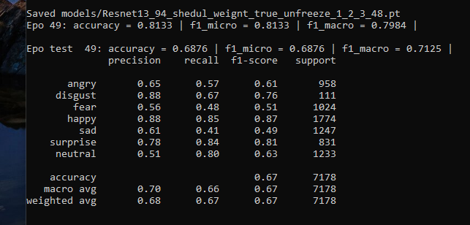
Изображение 26 — Accuracy/F1 по классам лучшей модели

Из таблицы видно, что модель уверенно справляется с выраженными эмоциями (например, “счастье” и “восторг”), однако испытывает сложности при классификации близких по выражению классов (“страх” и “грусть”).

3.4.2. Матрица ошибок и проблема нейтрального лица
Была построена confusion matrix, которая позволила визуализировать ошибки модели.
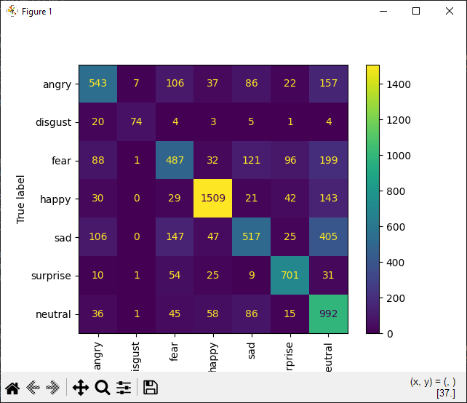
Изображение 27— Confusion matrix финальной модели
В ходе анализа матрицы ошибок было выявлено несколько закономерностей:
- Класс «счастье» имел наименьшее количество ошибок. Его предсказания в целом наиболее надёжны, что объясняется выраженной мимикой (улыбка, поднятые скулы), легко различимой даже при низком разрешении изображений.
- Классы «грусть» и «страх» нередко путались между собой. Обе эмоции связаны с опущенными уголками губ, расширенными глазами и отсутствием резких контрастов в мимике, что затрудняло классификацию при обучении.
- Класс «злой» иногда классифицировался как «страх» или «грусть». Подобные ошибки объясняются ограниченным качеством и количеством примеров в FER-2013, а также пересечением визуальных признаков (например, напряжение лицевых мышц).
- Класс «нейтральный» оказал наибольшее влияние на общую ошибку. У разных людей нейтральное выражение лица может сильно различаться (например, слегка приподнятые уголки губ, нахмуренные брови и т.д.), что приводило к тому, что при истинных других классах модель часто выдавала предсказание «нейтральный». Обратные ошибки («нейтральный» классифицируется как эмоция) встречались значительно реже.
Таким образом, именно «нейтральный» класс стал главным источником перекрёстных ошибок в модели. Это свойство датасета FER-2013 подтверждается и в других исследованиях, найденных в открытых источниках, где отмечается, что различие в индивидуальных особенностях лиц и в способах выражения «нейтрального состояния» существенно осложняет автоматическую классификацию эмоций.

3.4.3. Сравнение с промежуточными версиями
Хотя в данной работе не приводятся отдельные таблицы для всех промежуточных моделей, стоит отметить общую тенденцию:
- Каждое улучшение архитектуры или гиперпараметров приводило к незначительному росту метрик либо сохраняло их на прежнем уровне.
- Лишь совокупный подход с переходом на увеличенный размер входных изображений (96×96) дал существенный прирост: Accuracy вырос до 68%, а F1-macro — до 71%.

3.5. Дополнительные эксперименты по видеоряду
Для проверки возможности применения модели в задачах анализа эмоций по видеоряду были проведены эксперименты на датасете CAER-S, содержащем короткие фрагменты из кинопроизведений (см. раздел 2.4). Основная цель состояла в исследовании, как использование временной информации влияет на качество классификации эмоций.

3.5.1 Архитектура модели
В качестве основы был выбран ResNet50, обученный ранее на изображениях (FER-2013), после чего его классификатор был удалён, а выходные признаки использовались как вход для рекуррентного блока. Такая архитектура позволяла объединить мощные сверточные возможности ResNet для выделения признаков с учётом временной динамики через рекуррентную сеть.
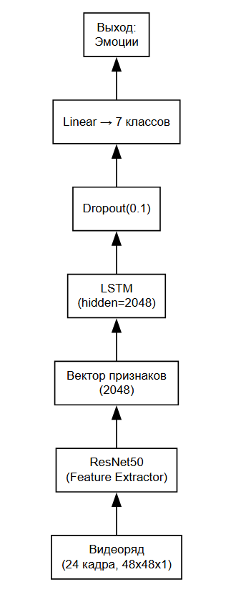
Изображение 28 — схема ResNet+LSTM

3.5.2 Экспериментальная постановка
- На вход модели подавались последовательности кадров из видеороликов.
- Изначально использовался вариант с переменной длиной видео и размером батча = 1, где в качестве предсказания выбирался последний выход LSTM. Такой подход показал нестабильность
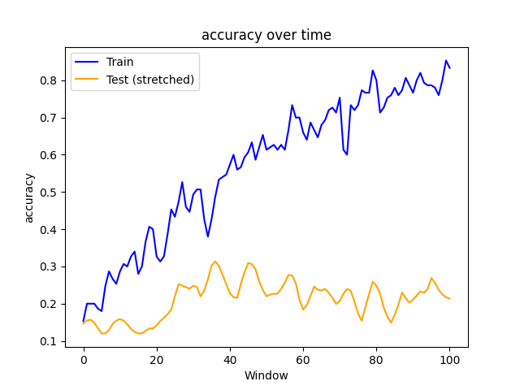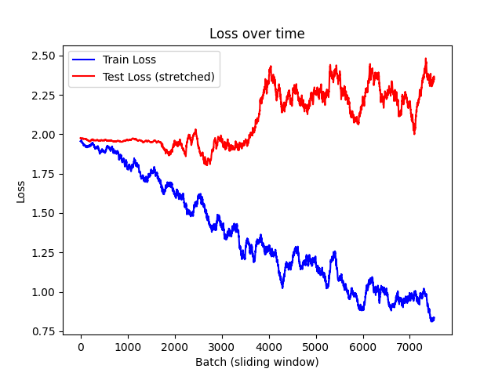
Изображение 29 ― график Accuracy/Loss v1
- Далее модель была модифицирована:
  - использовалось фиксированное количество кадров = 24,
  - предсказание формировалось как среднее значение по всем скрытым состояниям LSTM,
  - увеличен размер батча до batch=4.
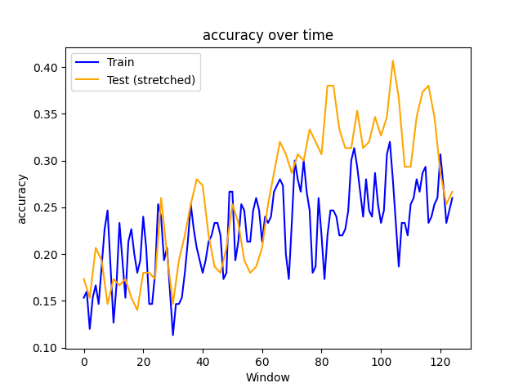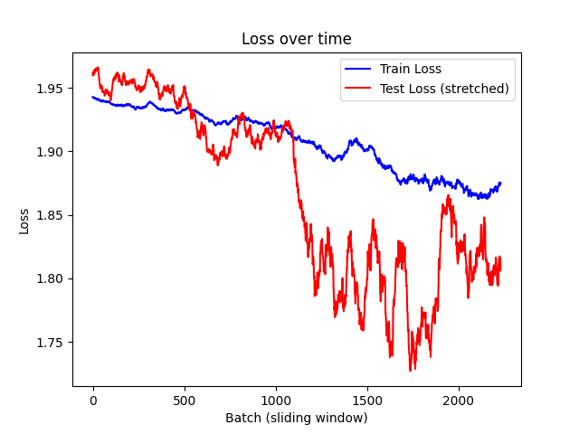
Изображение 30 ― график Accuracy/Loss v2

3.5.3 Результаты
- В случае переменной длины видео и выбора последнего выхода точность оставалась крайне низкой, модель быстро переобучалась.
После фиксации длины последовательности и усреднения предсказаний удалось достичь accuracy ≈ 40% на тестовой выборке.
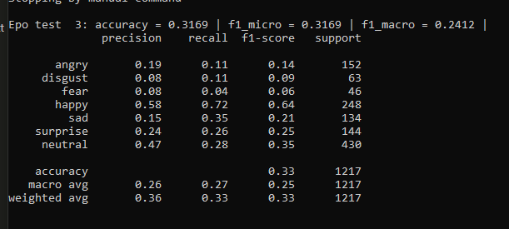
Изображение 31 ― таблица результатов обучения ResNet+LSTM

- Эксперименты проводились только в течение 5 эпох из-за ограничений по времени и вычислительным ресурсам, что не позволило реализовать полное обучение. Однако рост точности на графиках указывает на возможность дальнейшего улучшения при продолжении обучения.

3.5.4 Вывод по RNN
- Использование LSTM поверх ResNet действительно позволяет извлекать дополнительную информацию из временной последовательности, что подтверждается ростом точности по сравнению с моделью, обученной только на отдельных кадрах.
- Несмотря на относительно невысокую точность (40%), полученный результат является доказательством перспективности подхода, учитывая малый объём экспериментов.
- В дальнейшем имеет смысл рассмотреть возможность использовать трансформеры по временной оси (TimeSformer, Video Swin Transformer), однако такие архитектуры требуют значительно больше ресурсов.

3.6. Вывод
По результатам проделанной работы можно выделить несколько ключевых моментов:
- Метрики.
Созданная система подсчёта метрик позволила не только количественно оценивать результаты, но и визуализировать процесс обучения. Это было особенно полезно при поиске признаков переобучения.
- Архитектуры.
  - Базовые CNN показали ограниченные результаты (быстрое переобучение, низкие метрики).
  - ResNet с постепенной “разморозкой” слоёв и аугментациями оказался более устойчивым решением.
  - Увеличение входного изображения с 48×48 до 96×96 стало фактором-катализатором для достижения итогового качества.

- Оптимизация.
Наилучшие результаты показало сочетание AdamW + CosineAnnealingWarmRestarts. Другие планировщики были менее эффективны.
- Проблемы датасета FER-2013.
  - Датасет содержит много “шумных” изображений (размытые лица, неверная разметка).
  - Часто даже человеку сложно однозначно определить эмоцию.
  - Из-за этого метрики на FER-2013 “упёрлись в потолок”, и получить Accuracy >70% без дополнительных данных крайне трудно.
- Неудачные шаги.
  - Использование весов классов одновременно с sampler-ом ухудшило обучение (Accuracy упал до 41%).
  - Многие эксперименты (смена гиперпараметров, планировщиков) не давали ощутимых улучшений и фактически были выполнены “вхолостую”.
- Итог.
Несмотря на сложности, удалось построить модель, которая достигает Accuracy = 68% и F1-macro = 71%, что является достойным результатом для FER-2013 и подтверждает, что были выбраны оптимальные решения в рамках доступных ресурсов.


Изображение 32 — Финальные результаты обучения

Заключение
В ходе выполнения курсовой работы была исследована задача автоматического распознавания эмоций по выражениям лица с использованием методов компьютерного зрения и глубокого обучения.
В первой главе проведён анализ предметной области: определены базовые эмоции, показана актуальность задачи и сложности её решения.
Во второй главе рассмотрены доступные датасеты (FER-2013, AffectNet, RAF-DB и др.), выполнен их сравнительный анализ и выбраны оптимальные наборы данных для обучения. Проведена предобработка изображений и подготовка видеоданных (CAER-S).
Третья глава была посвящена разработке и обучению моделей. В работе протестировано более 15 архитектур, начиная от простых CNN и заканчивая ResNet с механизмами transfer learning и регуляризацией. В результате многочисленных экспериментов была выбрана оптимальная конфигурация (ResNet50 с увеличенным входом 96×96, AdamW и CosineAnnealingWarmRestarts). Финальная модель достигла Accuracy = 68% и F1-macro = 71%.
Отдельное внимание уделялось анализу ошибок. Наибольшие трудности вызывал класс «нейтральный», который оказывал сильное влияние на ошибки других классов.
В качестве дополнительного направления были проведены эксперименты с видеорядом (ResNet+LSTM на CAER-S). Несмотря на ограниченные ресурсы и короткое время обучения (5 эпох), удалось получить Accuracy ≈ 40%, что подтверждает перспективность учёта временной информации при классификации эмоций.
Основными ограничениями работы стали:
- низкое качество и дисбаланс классов в FER-2013;
- ограниченные вычислительные ресурсы;
Перспективы дальнейших исследований включают:
- использование более качественных датасетов (AffectNet);
- применение ансамблей моделей;
- переход к архитектурам с учётом временного контекста (трансформеры для видеоанализа).
Таким образом, проделанная работа показала, что даже при ограниченных ресурсах возможно построить эффективную модель для распознавания эмоций, а также выявила ключевые направления для дальнейшего повышения качества систем анализа мимики и эмоционального состояния человека.

СПИСОК ИСТОЧНИКОВ И ЛИТЕРАТУРЫ

ОДНОТОМНЫЕ ИЗДАНИЯ
Книги
1. Goodfellow I., Bengio Y., Courville A. Deep Learning. – MIT Press, 2016. – 800 page
2. Экман П. Психология эмоций. Я знаю, что ты чувствуешь. – СПб.: Питер, 2010. – 368 с.

МАТЕРИАЛЫ КОНФЕРЕНЦИЙ.
3. He K., Zhang X., Ren S., Sun J. Deep Residual Learning for Image Recognition // Proceedings of the IEEE Conference on Computer Vision and Pattern Recognition (CVPR). – 2016. – P. 770–778.
4. Dhall A., et al. FER-2013: Challenges in Facial Expression Recognition // IEEE International Conference on Computer Vision Workshops (ICCVW). – 2019. – P. 23–30.

СТАТЬИ
5. Li S., Deng W. Reliable Crowdsourcing and Deep Locality-Preserving Learning for Expression Recognition in the Wild // IEEE Conference on Computer Vision and Pattern Recognition (CVPR). – 2019. – P. 2852–2861.
6. Mollahosseini A., Hasani B., Mahoor M. AffectNet: A Database for Facial Expression, Valence, and Arousal Computing in the Wild // IEEE Transactions on Affective Computing. – 2017. – Vol. 10. – No. 1. – P. 18–31.

ЭЛЕКТРОННЫЕ РЕСУРСЫ
7. Kaggle. FER-2013 dataset [Электронный ресурс]. – Режим доступа: https://www.kaggle.com/datasets/msambare/fer2013 (дата обращения: 20.08.2025).
8. HuggingFace. Visual Emotional Analysis dataset [Электронный ресурс]. – Режим доступа: https://huggingface.co/datasets/FastJobs/Visual_Emotional_Analysis (дата обращения: 20.08.2025).
9. Kaggle. CK+ dataset [Электронный ресурс]. – Режим доступа: https://www.kaggle.com/datasets/shuvoalok/ck-dataset (дата обращения: 20.08.2025).
10. Kaggle. RAF-DB dataset [Электронный ресурс]. – Режим доступа: https://www.kaggle.com/datasets/shuvoalok/raf-db-dataset (дата обращения: 20.08.2025).
11. Kaggle. AffectNet YOLO Format dataset [Электронный ресурс]. – Режим доступа: https://www.kaggle.com/datasets/fatihkgg/affectnet-yolo-format (дата обращения: 20.08.2025).
12. CAER-S Dataset [Электронный ресурс]. – Режим доступа: https://caer-dataset.github.io (дата обращения: 20.08.2025).
13. PyTorch. Documentation [Электронный ресурс]. – Режим доступа: https://pytorch.org/docs/stable (дата обращения: 20.08.2025).
14. Kaggle. Discussion: Improving FER-2013 Results [Электронный ресурс]. – Режим доступа: https://www.kaggle.com/c/challenges-in-representation-learning-facial-expression-recognition-challenge/discussion (дата обращения: 20.08.2025).

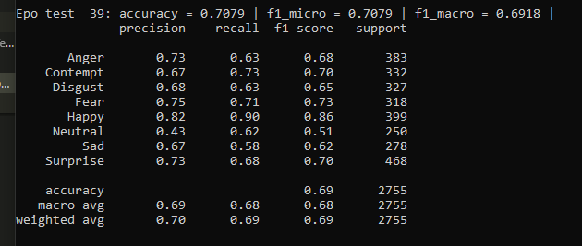

Best trial:
F1-macro: 0.3099
Params: {'lr': 0.0001871421870391616, 'weight_decay': 1.4665868017205976e-07, 'optimizer': 'AdamW', 'scheduler': None}

Приложение 1 -программа подсчёта метрик
class CalcMetrics:
def __init__(self, model_name=None):
self.outputs_train_all = []
self.labels_train_all = []
self.loss_train_all = []
self.outputs_test_all = []
self.labels_test_all = []
self.loss_test_all = []
self.model_name = model_name

def reset(self):
self.outputs_train_all = []
self.labels_train_all = []
self.loss_train_all = []
self.outputs_test_all = []
self.labels_test_all = []
self.loss_test_all = []

def reset_test(self):
self.outputs_test_all = []
self.labels_test_all = []
self.loss_test_all = []

def compute(self, outputs, labels):
outputs = torch.cat([x.unsqueeze(0) if x.dim() == 1 else x for x in outputs], dim=0)
labels = torch.cat([x.unsqueeze(0) if x.dim() == 0 else x for x in labels], dim=0)

preds = torch.argmax(outputs, dim=1)

preds = preds.detach().cpu().numpy()
labels = labels.detach().cpu().numpy()

metrics = {
"accuracy": accuracy_score(labels, preds),
#"prec_micro": precision_score(labels, preds, average='micro', zero_division=0),
#"recall_micro": recall_score(labels, preds, average='micro', zero_division=0),
"f1_micro": f1_score(labels, preds, average='micro', zero_division=0),
#"prec_macro": precision_score(labels, preds, average='macro', zero_division=0),
#"recall_macro": recall_score(labels, preds, average='macro', zero_division=0),
"f1_macro": f1_score(labels, preds, average='macro', zero_division=0),
}

return metrics

def get_req_data(self, is_test=False):
"""
returns outputs_all, labels_all, loss_all
"""
if is_test:
outputs_all = self.outputs_test_all
labels_all = self.labels_test_all
loss_all = self.loss_test_all
else:
outputs_all = self.outputs_train_all
labels_all = self.labels_train_all
loss_all = self.loss_train_all

return outputs_all, labels_all, loss_all

def update(self, outputs, labels, loss, is_test=False):
if is_test:
self.outputs_test_all.extend(outputs.detach())
self.labels_test_all.extend(labels.detach())
self.loss_test_all.append(loss)
else:
self.outputs_train_all.extend(outputs.detach())
self.labels_train_all.extend(labels.detach())
self.loss_train_all.append(loss)

def compute_last(self, num=16, is_test=False, is_print=True):
outputs_all, labels_all, _ = self.get_req_data(is_test)
outputs = outputs_all[-num:]
labels = labels_all[(-1)*num:]
metrics = self.compute(outputs, labels)

if is_print:
for k, v in metrics.items():
print(f"{k} = {v:.4f}", end=' | ')

return metrics

def compute_all(self, is_test=False, is_print=True):
if is_test:
labels = torch.cat([x.unsqueeze(0) if x.dim() == 0 else x for x in self.labels_test_all], dim=0)
else:
labels = torch.cat([x.unsqueeze(0) if x.dim() == 0 else x for x in self.labels_train_all], dim=0)
length = len(labels)

return self.compute_last(num=length, is_test=is_test, is_print=is_print)

def save_results(self, is_test=False, epoch=None):

os.makedirs(f"metrics/{self.model_name}", exist_ok=True)

outputs_all, labels_all, loss_all = self.get_req_data(is_test)

outputs_all = [x.cpu() for x in outputs_all]
labels_all = [x.cpu() for x in labels_all]

package = {
"is_test":is_test,
"epoch":epoch,
"outputs_all":outputs_all,
"labels_all":labels_all,
"loss_all":loss_all
}
if is_test:
test_name = "test"
else:
test_name = "train"
if epoch is not None:
file_name = f"metrics/{self.model_name}/{self.model_name}_{test_name}_{epoch}.pt"
else:
file_name = f"metrics/{self.model_name}/{self.model_name}_{test_name}.pt"

torch.save(package, file_name)

def load_results(self, is_test=False, epoch=None):

if is_test:
test_name = "test"
else:
test_name = "train"

if epoch is not None:
file_name = f"metrics/{self.model_name}/{self.model_name}_{test_name}_{epoch}.pt"
else:
file_name = f"metrics/{self.model_name}/{self.model_name}_{test_name}.pt"

package = torch.load(file_name, weights_only=False)

outputs = package["outputs_all"]
labels = package["labels_all"]
loss = package["loss_all"]

if is_test:
self.outputs_test_all.extend(outputs)
self.labels_test_all.extend(labels)
self.loss_test_all.extend(loss)
else:
self.outputs_train_all.extend(outputs)
self.labels_train_all.extend(labels)
self.loss_train_all.extend(loss)

def draw_results(self, len_of_window=150):
"""
A function that goes through every metrics, calculated by sliding window
(just given outputs and labels to compute() function) and draws every metrics and loss on pyplot

loss with blue to train and orange to test data
others metrics every separately (because update works not simmetrically)

save photos with file_name = f"metrics/{self.model_name}/{self.model_name}_{~metric_name~}_{is_test}.png"
(for loss just f"metrics/{self.model_name}/{self.model_name}_loss.png")
"""

os.makedirs(f"metrics/{self.model_name}", exist_ok=True)

def sliding_metrics(outputs_all, labels_all, loss_all, is_test):

metrics_list = []
for i in range(0, len(outputs_all) - len_of_window - 3, len_of_window//2): # NGL мне влом считать, сломаться не должно :)
window_outputs = torch.stack([t.detach().cpu() for t in outputs_all[i:i + len_of_window]])
window_labels = torch.stack([t.detach().cpu() for t in labels_all[i:i + len_of_window]])
metrics = self.compute(window_outputs, window_labels)
metrics_list.append(metrics)
return metrics_list

# Convert loss lists to numpy arrays for plotting
loss_train = np.array(self.loss_train_all)
loss_test = np.array(self.loss_test_all)

# Smooth losses using sliding window mean
def smooth_loss(loss):
return np.convolve(loss, np.ones(len_of_window) / len_of_window, mode='valid')

# Plot and save loss
plt.figure()
if len(loss_test) >= len_of_window and len(loss_train) >= len_of_window:
smoothed_test = smooth_loss(loss_test)
smoothed_train = smooth_loss(loss_train)

# Stretch test loss to match train loss length
stretched_test = np.interp(
np.linspace(0, len(smoothed_test) - 1, num=len(smoothed_train)),
np.arange(len(smoothed_test)),
smoothed_test
)

plt.plot(smoothed_train, label="Train Loss", color='blue')
plt.plot(stretched_test, label="Test Loss (stretched)", color='red')

plt.title("Loss over time")
plt.xlabel("Batch (sliding window)")
plt.ylabel("Loss")
plt.legend()
plt.savefig(f"metrics/{self.model_name}/{self.model_name}_loss.png")
plt.close()

# Calculate metrics over sliding windows
metrics_train = sliding_metrics(self.outputs_train_all, self.labels_train_all, self.loss_train_all, is_test=False)
metrics_test = sliding_metrics(self.outputs_test_all, self.labels_test_all, self.loss_test_all, is_test=True)

# List of metric names to plot
metric_names = list(metrics_train[0].keys()) if metrics_train else []

# Plot each metric separately
for metric_name in metric_names:
plt.figure()

if metrics_train:
train_values = [m[metric_name] for m in metrics_train]
plt.plot(train_values, label='Train', color='blue')

if metrics_test and metrics_train:
test_values = [m[metric_name] for m in metrics_test]
# Stretch test metrics to match train metrics length
stretched_test_values = np.interp(
np.linspace(0, len(test_values) - 1, num=len(train_values)),
np.arange(len(test_values)),
test_values
)
plt.plot(stretched_test_values, label='Test (stretched)', color='orange')

plt.title(f"{metric_name} over time")
plt.xlabel("Window")
plt.ylabel(metric_name)
plt.legend()
plt.savefig(f"metrics/{self.model_name}/{self.model_name}_{metric_name}.png")
plt.close()

Приложение 2 -программа предобработки всех основных датасетов
from cv2 import transform
import torch
from torch.utils.data import Dataset as Dataset
from torch.utils.data import DataLoader as DataLoader
from torchvision.transforms import v2 as T
from torchvision.io import decode_image
from sklearn.metrics import accuracy_score, precision_score, recall_score, f1_score
import matplotlib.pyplot as plt

from PIL import Image
import os

label_map = {0:"angry", 1:"disgust", 2:"fear",
3:"happy", 4:"sad", 5:"surprise", 6: "neutral"}

class FER2013_dataset_tensor(Dataset):
def __init__(self, path_to_tensors="datasets/fer2013_tensors", is_test=False):
self.tensor_paths = []
self.labels = []

if is_test:
path_to_tensors = os.path.join(path_to_tensors, 'test')
else:
path_to_tensors = os.path.join(path_to_tensors, 'train')

for emotion in os.listdir(path_to_tensors):
label = [key for key, value in label_map.items() if value == emotion][0]
emotion_folder = os.path.join(path_to_tensors, emotion)
for tensor_file in os.listdir(emotion_folder):
if tensor_file.endswith('.pt'):
full_path = os.path.join(emotion_folder, tensor_file)
self.tensor_paths.append(full_path)
self.labels.append(label)

def __len__(self):
return len(self.tensor_paths)

def __getitem__(self, idx):
tensor = torch.load(self.tensor_paths[idx], map_location='cpu')
label = self.labels[idx]
return tensor, label

import os
from PIL import Image
import torch
from torch.utils.data import Dataset
import torchvision.transforms as T
import numpy as np

class FER2013_dataset_image(Dataset):
def __init__(self, path_to_img="datasets\\fer2013", is_test=False, transform=None, cache_to_ram=True):
self.images = []
self.labels = []
self.transform = transform
self.cache_to_ram = cache_to_ram

if is_test:
path_to_img = os.path.join(path_to_img, 'test')
else:
path_to_img = os.path.join(path_to_img, 'train')

for emotion in os.listdir(path_to_img):
emotion_label = [int(key) for key, value in label_map.items() if value == emotion][0]
path_for_emotion = os.path.join(path_to_img, emotion)
for image_name in os.listdir(path_for_emotion):
image_path = os.path.join(path_for_emotion, image_name)

if cache_to_ram:
img = Image.open(image_path).convert("L")
img_tensor = torch.from_numpy(np.array(img)) # shape (H, W), dtype uint8
self.images.append(img_tensor)
else:
self.images.append(image_path) # just save path

self.labels.append(emotion_label)

def __len__(self):
return len(self.images)

def __getitem__(self, idx):
img = self.images[idx]

# If we cached tensors, convert to PIL on the fly
if self.cache_to_ram:
img = Image.fromarray(img.numpy()) # Back to PIL

else:
img = Image.open(img).convert("L") # read from disk

if self.transform:
img = self.transform(img)

label = self.labels[idx]
return img, label

class CAER_S_dataset_video(Dataset):

def __init__(self, path_to_dir='datasets\\CAER_S_splited', is_test=False, transform=None):
self.videos = []
self.labels = []
self.transform = transform

if is_test:
categories = ['validation']
else:
categories = ['test', 'train']

# self.broken = []
# with open('video_broken.txt', 'r') as file:
# for n, line in enumerate(file, 1):
# line = line.rstrip('\n')
# self.broken.append(line)

for category in categories:
path_to_category = os.path.join(path_to_dir, category)

emotions = os.listdir(path_to_category)

for emotion in emotions:
emotion_label = [key for key, value in label_map.items() if value == emotion.lower()][0]
path_to_emotion = os.path.join(path_to_category, emotion)

for cur_video in os.listdir(path_to_emotion):
# if cur_video in self.broken:
# continue

self.videos.append(os.path.join(path_to_emotion, cur_video))
self.labels.append(emotion_label)

def __len__(self):
return len(self.labels)

def sample_frames(self, frames, num_frames=24):
total = len(frames)
idxs = np.linspace(0, total - 1, num_frames, dtype=int)
frames = [frames[i] for i in idxs]
return frames

def sample_frames_2(self, frames, num_frames=24):
total = len(frames)
if total >= num_frames:
idxs = np.linspace(0, total - 1, num_frames, dtype=int)
frames = [frames[i] for i in idxs]
else:
# Repeat last frame to pad
pad = [frames[-1]] * (num_frames - total)
frames = frames + pad
return frames

def __getitem__(self, idx):
import cv2

video = self.videos[idx]
label = self.labels[idx]
video_frames = []
cap = cv2.VideoCapture(video)

if not cap.isOpened(): # if can't read file
with open('video_broken.txt', 'a') as file:
file.write(f'{video}\n')
raise ValueError(f'Cant open video {video}')

while True:
ret, frame = cap.read()

if not ret: # end of video
break

if self.transform:
frame = cv2.cvtColor(frame, cv2.COLOR_BGR2RGB)
frame = Image.fromarray(frame)
frame = self.transform(frame)
else:
raise ValueError("cant transform")
# frame = torch.from_numpy(frame).permute(2, 0, 1).float() / 255.0

video_frames.append(frame)

cap.release()

if len(video_frames) == 0:
with open('video_broken.txt', 'a') as file:
file.write(f'{video}\n')
raise ValueError(f"No frames read from {video}")

video_frames = self.sample_frames(video_frames)

video_tensor = torch.stack(video_frames)

return video_tensor, label

Приложение 3 -программа предобработки видео
import torch
from torchvision.transforms import v2 as T
from torchvision.models.detection import fasterrcnn_resnet50_fpn_v2, FasterRCNN_ResNet50_FPN_V2_Weights

from torch.utils.data import DataLoader, Dataset

from ultralytics import YOLO

import os
import cv2
import time
import matplotlib.pyplot as plt
import numpy as np
from PIL import Image

# https://huggingface.co/arnabdhar/YOLOv8-Face-Detection/blob/main/fine-tune-artifacts/results.png
# "models/Yolo_face_detection.pt"

model = YOLO("models/Yolo_face_detection.pt")

def write_video(directory='/', name='test_video'):

os.makedirs(directory, exist_ok=True)
filename = os.path.join(directory, name)

fourcc = cv2.VideoWriter_fourcc(*'XVID')
video_writer = cv2.VideoWriter(filename, fourcc, 15.0, (48, 48))

return video_writer

def transform_image(orig_img):
image = cv2.resize(orig_img, (48, 48), interpolation=cv2.INTER_AREA)
image = cv2.cvtColor(image, cv2.COLOR_RGB2GRAY)
colorful = cv2.cvtColor(image, cv2.COLOR_GRAY2BGR)
return colorful

def delete_video_and_log(path, log_file='errors.txt'): # if error
try:
if os.path.exists(path):
os.remove(path)
with open(log_file, 'a') as f:
f.write(f"{path}\n")
print(f"Deleted: {path} and logged to {log_file}")
else:
print(f"File not found: {path}")
except Exception as e:
print(f"Error deleting {path}: {e}")

def video_preprocessing(path_to_read, directory_to_save, name_to_save):
results = model.track(path_to_read, stream=True)
video_writer = write_video(directory=directory_to_save, name=name_to_save)

is_cannot_use = False
try:
is_first=True
for frame_id, result in enumerate(results):
if frame_id%2==0: # даём кадр на начало трекинга и переводим видео в формат 15 кадров в секунду
continue

boxes = result.boxes

if is_first: # находим лучшего кандидата для отслеживания
coordinates_all = boxes.xywhn
confs = boxes.conf
id_all = boxes.id

best_distance_from_center = 1000
best_id = -1

for id_current, cur_conf, coords in zip(id_all, confs, coordinates_all): # Определяем лучший id
if cur_conf < 0.78:
continue
x, y = coords[0], coords[1]
distamce_from_center = (x-0.5)**2 + (y-0.5)**2

if distamce_from_center < best_distance_from_center:
best_distance_from_center = distamce_from_center
best_id = id_current

if best_id == -1:
is_cannot_use = True
break
# raise ValueError("Cant find any faces in video")

is_first=False
continue
try:
try:
cur_index = (boxes.id==best_id).nonzero()[0]
except:
cur_index = (boxes.id==best_id).nonzero()
image = result.orig_img
try:
x1, y1, x2, y2 = [int(i) for i in boxes.xyxy[cur_index][0]]
except:
x1, y1, x2, y2 = [int(i) for i in boxes.xyxy[cur_index]]
except:
is_cannot_use = True
break
# print(result)
image_stripped = image[y1:y2, x1:x2]
frame = transform_image(image_stripped)

video_writer.write(frame)
except:
is_cannot_use = True
finally:
video_writer.release()

if is_cannot_use:
delete_video_and_log(path=os.path.join(directory_to_save, name_to_save))

path_init = 'datasets\\CAER_S\\CAER\\'
path_destination = 'datasets\\CAER_S_splited\\'
for type_of_dataset in os.listdir(path=path_init)[1:2]:
path_to_dataset = os.path.join(path_init, type_of_dataset)
path_to_dataset_save = os.path.join(path_destination, type_of_dataset)

for emotion in os.listdir(path_to_dataset):
# if emotion in ('Anger', 'Happy', 'Neutral', 'Disgust', 'Fear'):
# continue

print(emotion)

path_to_emotion = os.path.join(path_to_dataset, emotion)
path_to_emotion_save = os.path.join(path_to_dataset_save, emotion)

for image_name in os.listdir(path_to_emotion):
path_to_video = os.path.join(path_to_emotion, image_name)

#if emotion == 'Fear' and (int(image_name[:4])<305): #skip
# continue

video_preprocessing(path_to_read=path_to_video,
directory_to_save=path_to_emotion_save,
name_to_save=image_name)

# break

Приложение 4 -программа инициализации всех основных моделей
from torch import nn
from torchvision.models import ResNet50_Weights, resnet50

def ResNet50_module(is_load=False):
global device

if is_load:
model = torch.load("models/resnet50_model.pth", weights_only=False)
else:
model = resnet50(weights=ResNet50_Weights.IMAGENET1K_V2)
input_features = model.fc.in_features
model.fc = torch.nn.Linear(in_features=input_features, out_features=len(label_map)) # TODO add softmax maybe dropout

return model

def Resnet_Custom_48(output_shape=7, load_path=None, to_freeze=True): # or 96 pixels
if load_path is None:
model = resnet50(weights=ResNet50_Weights.IMAGENET1K_V2)

# changing input shape fror gray scale
pretrained_conv1 = model.conv1.weight
new_conv1 = nn.Conv2d(1, model.inplanes, kernel_size=7, stride=2, padding=3, bias=False)
new_conv1.weight.data = pretrained_conv1.mean(dim=1, keepdim=True)
model.conv1 = new_conv1

# change output shape for classes
model.fc = nn.Linear(model.fc.in_features, output_shape)

# freeze layers for trans-learn
if to_freeze:
for param in model.parameters():
param.requires_grad = False

for param in model.fc.parameters():
param.requires_grad = True

for name, param in model.named_parameters():
if 'conv1' in name:
param.requires_grad = True

else:
model = torch.load(load_path, weights_only=False)

return model

class Resnet_Feature_Extractor(nn.Module):
def __init__(self, model):
super().__init__()
self.features = nn.Sequential(*list(model.children())[:-1]) # delete classifier
self.flatten = nn.Flatten()

def forward(self, x): # x: (B, C, H, W)
x = self.features(x)
x = self.flatten(x) # (B, feature_dim)
return x

class Resnet_RNN_Custom(nn.Module):

def __init__(self, model, embedding_dim=512, rnn_hidden=256, num_classes=7, num_layers=1):
super().__init__()

self.resnet = Resnet_Feature_Extractor(model)

self.rnn = nn.LSTM(input_size=embedding_dim, hidden_size=rnn_hidden, dropout=0.1,
num_layers=num_layers, batch_first=True, bidirectional=False)

self.clasifier = nn.Sequential(
nn.Dropout(0.1),
nn.Linear(rnn_hidden, num_classes)
)

def forward(self, x_seq):
B, T, C, H, W = x_seq.size()
x_seq = x_seq.view(B * T, C, H, W)
feats = self.resnet(x_seq)
feats = feats.view(B, T, -1) # (B, T, C, H, W)

rnn_out, _ = self.rnn(feats) # (B, T, C, H, W)
rnn_mean = torch.mean(rnn_out, dim=1)
out = self.clasifier(rnn_mean)
# out = self.clasifier(rnn_out[:, -1, :])
#print(f'After: {x_seq.size()}')

return out

from torch import nn

class CustomCNN(nn.Module):
def __init__(self, num_classes=7):
super(CustomCNN, self).__init__()

self.conv_layer1 = nn.Conv2d(1, 32, kernel_size=3)
self.conv_layer2 = nn.Conv2d(32, 64, kernel_size=3)
self.batch_norm1 = nn.BatchNorm2d(64)
self.max_pool1 = nn.MaxPool2d(2, 2)
self.drop1 = nn.Dropout2d(p=0.35)

self.conv_layer3 = nn.Conv2d(64, 128, kernel_size=3)
self.conv_layer4 = nn.Conv2d(128, 256, kernel_size=3)
self.batch_norm2 = nn.BatchNorm2d(256)
self.max_pool2 = nn.MaxPool2d(2, 2)
self.drop2 = nn.Dropout2d(p=0.35)

self.flatten = nn.Flatten()

with torch.no_grad():
dummy_input = torch.zeros(1, 1, 48, 48) # (batch_size, channels, H, W)
x = self._forward_features(dummy_input)
flatten_size = x.view(1, -1).shape[1]

self.fc1 = nn.Linear(flatten_size, 1024)
self.relu1 = nn.ReLU()
self.drop3 = nn.Dropout(p=0.5)
self.fc2 = nn.Linear(1024, num_classes)

def _forward_features(self, x):
x = self.conv_layer1(x)
x = self.conv_layer2(x)
x = self.batch_norm1(x)
x = self.max_pool1(x)
x = self.drop1(x)

x = self.conv_layer3(x)
x = self.conv_layer4(x)
x = self.batch_norm2(x)
x = self.max_pool2(x)
x = self.drop2(x)
return x

def forward(self, x):
out = self.conv_layer1(x)
out = self.conv_layer2(out)
out = self.batch_norm1(out)
out = self.max_pool1(out)
out = self.drop1(out)

out = self.conv_layer3(out)
out = self.conv_layer4(out)
out = self.batch_norm2(out)
out = self.max_pool2(out)
out = self.drop2(out)

out = self.flatten(out)

out = self.fc1(out)
out = self.relu1(out)
out = self.drop3(out)
out = self.fc2(out)

return out

class CustomCNN_drop_025(nn.Module):
def __init__(self, num_classes=7):
super(CustomCNN_drop_025, self).__init__()

self.conv_layer1 = nn.Conv2d(1, 32, kernel_size=3)
self.conv_layer2 = nn.Conv2d(32, 64, kernel_size=3)
self.batch_norm1 = nn.BatchNorm2d(64)
self.max_pool1 = nn.MaxPool2d(2, 2)
self.drop1 = nn.Dropout2d(p=0.25)

self.conv_layer3 = nn.Conv2d(64, 128, kernel_size=3)
self.conv_layer4 = nn.Conv2d(128, 256, kernel_size=3)
self.batch_norm2 = nn.BatchNorm2d(256)
self.max_pool2 = nn.MaxPool2d(2, 2)
self.drop2 = nn.Dropout2d(p=0.25)

self.flatten = nn.Flatten()

with torch.no_grad():
dummy_input = torch.zeros(1, 1, 48, 48) # (batch_size, channels, H, W)
x = self._forward_features(dummy_input)
flatten_size = x.view(1, -1).shape[1]

self.fc1 = nn.Linear(flatten_size, 1024)
self.relu1 = nn.ReLU()
self.drop3 = nn.Dropout(p=0.5)
self.fc2 = nn.Linear(1024, num_classes)

def _forward_features(self, x):
x = self.conv_layer1(x)
x = self.conv_layer2(x)
x = self.batch_norm1(x)
x = self.max_pool1(x)
x = self.drop1(x)

x = self.conv_layer3(x)
x = self.conv_layer4(x)
x = self.batch_norm2(x)
x = self.max_pool2(x)
x = self.drop2(x)
return x

def forward(self, x):
out = self.conv_layer1(x)
out = self.conv_layer2(out)
out = self.batch_norm1(out)
out = self.max_pool1(out)
out = self.drop1(out)

out = self.conv_layer3(out)
out = self.conv_layer4(out)
out = self.batch_norm2(out)
out = self.max_pool2(out)
out = self.drop2(out)

out = self.flatten(out)

out = self.fc1(out)
out = self.relu1(out)
out = self.drop3(out)
out = self.fc2(out)
return out

Приложение 5 -программа обучения модели и её тестирование
import torch
from torch.utils.data import Dataset as Dataset
from torch.utils.data import DataLoader as DataLoader
from torchvision.transforms import v2 as T
from torchvision.io import decode_image

import matplotlib.pyplot as plt
from PIL import Image
import os
import warnings

warnings.filterwarnings("ignore", message="You are using `torch.load` with `weights_only=False`", category=FutureWarning)

from utils.datasets import FER2013_dataset_tensor
from utils.models import CalcMetrics, ResNet50_module, save_model, load_model

label_map = {0:"angry", 1:"disgust", 2:"fear",
3:"happy", 4:"sad", 5:"surprise", 6: "neutral"}

device = torch.device("cuda" if torch.cuda.is_available() else "cpu")
print(f"Using {device} device")

def train_epoch(model, optimizer, criteria, dataloader, epoch=None):
global device

num = 0
import time
#start = time.time()
#size_dataloader = len(dataloader)
for inputs, labels in dataloader:
num+=1
inputs = inputs.to(device, non_blocking=True)
labels = labels.to(device, non_blocking=True)
optimizer.zero_grad()
outputs = model(inputs)
loss = criteria(outputs, labels)

loss.backward()
optimizer.step()

metrics.update(outputs, labels, loss=loss.item())

# if num%400 == 0:
# print(f"[{num}/{size_dataloader}] loss = {loss.item():.4f}", end = " | ")
# metrics.compute_last(is_print=True)

# print(f"Time: {time.time() - start:.4f}s")
# start = time.time()
# if num > 120:
# break

print(f"Epo {epoch}:", end=' ')
metrics.compute_last(num=150, is_test=False)
# metrics.save_results(epoch=epoch)
return model

def test_epoch(model, optimizer, criteria, dataloader, epoch=None, to_save=False):
import time
global device

model.eval()

#metrics.reset_test()
num = 0
#start = time.time()
size_dataloader = len(dataloader)
y_true = []
y_pred = []

with torch.no_grad():
for inputs, labels in dataloader:
num+=1
inputs = inputs.to(device, non_blocking=True)
labels = labels.to(device, non_blocking=True)
outputs = model(inputs)
loss = criteria(outputs, labels)

metrics.update(outputs=outputs, labels=labels, loss=loss.item(), is_test=True)

preds = torch.argmax(outputs, dim=1)

y_true.append(labels)
y_pred.append(preds)
# if num%200 == 0:
# print(f"[{num}/{size_dataloader}] loss = {loss.item():.4f}", end = " | ")
# metrics.compute_last(is_test=True)

# print(f"Time: {time.time() - start:.4f}s")
# start = time.time()
# if num > 120:
# break

# print("Epo test:", end=' ')
if to_save:
metrics.save_results(is_test=True, epoch=epoch)
# metrics.compute_all(is_test=True)
print("")
print(f"Epo test {epoch}:", end=' ')
metrics.compute_last(num=445, is_test=True)
print("")

from sklearn.metrics import classification_report

#y_true = metrics.labels_test_all[-440:]
#y_pred = metrics.outputs_test_all[-440:]

y_true = torch.cat(y_true).cpu().numpy()
y_pred = torch.cat(y_pred).cpu().numpy()

target_names = [value for key, value in label_map.items()]
print(classification_report(
y_true,
y_pred,
target_names=target_names,
zero_division=np.nan
))
print("")
from sklearn.metrics import confusion_matrix, ConfusionMatrixDisplay

cm = confusion_matrix(y_true, y_pred)
ConfusionMatrixDisplay(cm, display_labels=target_names).plot(xticks_rotation='vertical')
plt.show()

return model

#------------ResNet_old---------------
# if __name__ == "__main__":
# torch.cuda.empty_cache()
# model = ResNet50_module()

# model.to(device)
# num_epo = 5

# fer_dataset_train = FER2013_dataset_tensor()
# dataloader_train = DataLoader(fer_dataset_train, batch_size=16, shuffle=True, num_workers=1, pin_memory=True)
# fer_dataset_test = FER2013_dataset_tensor(is_test=True)
# dataloader_test = DataLoader(fer_dataset_test, batch_size=16, shuffle=True)

# model_name = "ResNet"
# metrics = CalcMetrics(model_name=model_name)
# optimizer = torch.optim.AdamW(model.parameters(), lr=1e-4)
# criteria = torch.nn.CrossEntropyLoss()
# model_name, _ = save_model(model, 0, optimizer, criteria, model_name)
# for epoch in range(1, num_epo+1):
# model, optimizer, criteria, _, _ = load_model(model, epoch-1, optimizer, model_name)
# model = train_epoch(model, optimizer, criteria, dataloader_train, epoch)
# model = test_epoch(model, optimizer, criteria, dataloader_test, epoch)
# print("")
# model_name, _ = save_model(model, epoch, optimizer, criteria, model_name)

# metrics.reset_test()
# for epoch in range(1, num_epo+1):
# metrics.load_results(is_test=True, epoch=epoch)
# metrics.draw_results()

def add_param_group(optimizer, model, layer_name, lr=1e-4, weight_decay=1e-5):
new_params = [
param for name, param in model.named_parameters()
if (layer_name in name and param.requires_grad and not any(param is pg_param for pg in optimizer.param_groups for pg_param in pg['params']))
]
if new_params:
optimizer.add_param_group({
'params': new_params,
'lr': lr,
'weight_decay': weight_decay
})

#------------Custom---------------
from utils.models import CustomCNN, CustomCNN_drop_025, Resnet_Custom_48
from utils.datasets import FER2013_dataset_image
import numpy as np
from torch.optim.lr_scheduler import MultiStepLR, ReduceLROnPlateau, CosineAnnealingWarmRestarts
from torch.utils.data import WeightedRandomSampler, DataLoader
from sklearn.utils.class_weight import compute_class_weight

if __name__ == "__main__":
torch.cuda.empty_cache()

model = Resnet_Custom_48()
model_name = "Resnet13_94_shedul_weignt_true_unfreeze_1_2_3"

model.to(device)
num_epo = 60
start_epo = 1
transforms = T.Compose([
T.Resize(94),
T.RandomHorizontalFlip(),
T.RandomRotation(7),
# T.RandomCrop(48, padding=4),
T.RandomResizedCrop(94, scale=(0.8, 1.0)),
#T.RandomApply([T.AdjustContrast(0.5)], p=0.3),
#T.RandomApply([T.AdjustBrightness(0.5)], p=0.3),
T.ToTensor(),
T.Normalize(mean=[0.5], std=[0.5])
])

test_transforms = T.Compose([
T.Resize((94, 94)),
T.ToTensor(),
T.Normalize(mean=[0.5], std=[0.5])
])

fer_dataset_train = FER2013_dataset_image(transform=transforms)

targets = fer_dataset_train.labels

class_counts = np.bincount(targets)
# class_counts[1] = 3 * class_counts[1]
class_weights = 1.0 / class_counts
sample_weights = class_weights[targets]

sampler = WeightedRandomSampler(weights=sample_weights, num_samples=len(sample_weights), replacement=True)

# weights = class_weights / class_weights.sum()
# weights_tensor = torch.tensor(weights, dtype=torch.float)

dataloader_train = DataLoader(fer_dataset_train, batch_size=16, sampler=sampler)

fer_dataset_test = FER2013_dataset_image(transform=test_transforms, is_test=True)
dataloader_test = DataLoader(fer_dataset_test, batch_size=16, shuffle=True)

metrics = CalcMetrics(model_name=model_name)
criteria = torch.nn.CrossEntropyLoss(label_smoothing=0.1)
#optimizer = torch.optim.AdamW(model.parameters(), lr=1e-3, weight_decay=1e-5)

optimizer = torch.optim.AdamW([
{'params': model.conv1.parameters(), 'lr': 5e-5},
{'params': model.fc.parameters(), 'lr': 1e-3}
], weight_decay=1e-4)
# scheduler = MultiStepLR(optimizer, milestones=[5, 10, 20, 30, 40], gamma=0.4) # gamma controls decay factor
# ReduceLROnPlateau(monitor = 'val_loss',patience = 20,verbose = 1,factor = 0.50, min_lr = 1e-10)

#scheduler = ReduceLROnPlateau(optimizer, mode='min', factor=0.5, patience=4, verbose=True, min_lr=1e-6)
scheduler = CosineAnnealingWarmRestarts(optimizer, T_0=10, T_mult=2, eta_min=1e-7)

model_name, _ = save_model(model, 0, optimizer, criteria, model_name)
model, optimizer, criteria, _, _ = load_model(model, start_epo-1, optimizer, model_name)

#model, optimizer, criteria, _, _ = load_model(model, 49, optimizer, model_name, to_load_optim=False)

# metrics.load_results(epoch=start_epo-1, is_test=False)
# metrics.load_results(epoch=start_epo-1, is_test=True)

model = test_epoch(model, optimizer, criteria, dataloader_test, 0)

for epoch in range(start_epo, num_epo+1):
try:
# model, optimizer, criteria, _, _ = load_model(model, epoch-1, optimizer, model_name)
# ---------------------
# model = train_epoch(model, optimizer, criteria, dataloader_train, epoch)
# print("")

# scheduler.step()

# if epoch%10==0:
# model_name, _ = save_model(model, epoch, optimizer, criteria, model_name)
# metrics.save_results(epoch=epoch, is_test=False)

# if epoch%10==0:
# model = test_epoch(model, optimizer, criteria, dataloader_test, epoch)
# ---------------------
if epoch == 4:
for name, param in model.named_parameters():
if 'layer1' in name:
param.requires_grad = True
add_param_group(optimizer, model, 'layer1', lr=1e-4)

if epoch == 8:
for name, param in model.named_parameters():
if 'layer2' in name:
param.requires_grad = True
add_param_group(optimizer, model, 'layer2', lr=1e-4)

if epoch == 15:
for name, param in model.named_parameters():
if 'layer3' in name:
param.requires_grad = True
add_param_group(optimizer, model, 'layer3', lr=1e-4)

model = train_epoch(model, optimizer, criteria, dataloader_train, epoch)
print("")

if (epoch % 5 == 0 and epoch < 15) or epoch > 15:
model = test_epoch(model, optimizer, criteria, dataloader_test, epoch, to_save=True)
else:
model = test_epoch(model, optimizer, criteria, dataloader_test, epoch)

#val_loss = np.mean(metrics.loss_test_all)
#scheduler.step(val_loss)
scheduler.step(epoch)

if (epoch % 5 == 0 and epoch < 15) or epoch > 15:
model_name, _ = save_model(model, epoch, optimizer, criteria, model_name)
metrics.save_results(epoch=epoch, is_test=False)

# --------------------------------------
except KeyboardInterrupt:
print('Stopping by manual command')
model = test_epoch(model, optimizer, criteria, dataloader_test, epoch)
print("Drawing")
metrics.draw_results()
print("Results has been drawed")
exit()

# model = test_epoch(model, optimizer, criteria, dataloader_test, epoch)
# metrics.reset_test()
# for epoch in range(1, num_epo+1):
# metrics.load_results(is_test=True, epoch=epoch)
print("Drawing")
metrics.draw_results()
print("Results has been drawed")

